**МІНІСТЕРСТВО ОСВІТИ І НАУКИ УКРАЇНИ**

**ЗАПОРІЗЬКИЙ НАЦІОНАЛЬНИЙ УНІВЕРСИТЕТ**

**ФАКУЛЬТЕТ МЕНЕДЖМЕНТУ**

Кафедра бізнес - адміністрування і менеджменту зовнішньоекономічної діяльності

**Кваліфікаційна робота магістра**

на тему: «Стратегія розвитку підприємства GetCarrier LLC на ринку логістичних послуг»

Виконав : студент 2 курсу, групи 8.0730-ба-з

спеціальності 073 – Менеджмент

освітньо-професійної програми

«Бізнес-адміністрування»

Хохлов М. О.

Керівник: доцент кафедри кандидат економічних

кандидат економічних наук, доцент

Богданов С. М.

Рецензент: завідувач кафедри бізнес-адміністрування

і менеджменту зовнішньоекономічної діяльності

доктор наук з державного управління, професор

Бікулов Д. Т.

Виконав : студент 2 курсу, групи 8.0730-ба-з

спеціальності 073 – Менеджмент

освітньо-професійної програми

«Бізнес-адміністрування»

Хохлов М. О.

Керівник: доцент кафедри кандидат економічних

кандидат економічних наук, доцент

Богданов С. М.

Рецензент: завідувач кафедри бізнес-адміністрування

і менеджменту зовнішньоекономічної діяльності

доктор наук з державного управління, професор

Бікулов Д. Т.

Запоріжжя – 2021

**МІНІСТЕРСТВО ОСВІТИ І НАУКИ УКРАЇНИ**

**ЗАПОРІЗЬКИЙ НАЦІОНАЛЬНИЙ УНІВЕРСИТЕТ**

Факультет менеджменту

Кафедра бізнес-адміністрування і менеджменту зовнішньоекономічної діяльності

Рівень вищої освіти другий (магістерський) рівень

Спеціальність 073 – Менеджмент

Освітньо-професійна програма Бізнес-адміністрування

ЗАТВЕРДЖУЮ

Завідувач кафедри

Д.Т. Бікулов

«____» _____________2021 року

З А В Д А Н Н Я  
НА КВАЛІФІКАЦІЙНУ РОБОТУ МАГІСТРА

Хохлова Максима Олександровича

1. Тема роботи «Стратегія розвитку підприємства GetCarrier LLC на

ринку логістичних послуг»

керівник роботи: Богданов С.М., доц. кафедри підприємництва,   
менеджменту організацій та логістики, канд. економічних наук, доц.

затверджені наказом ЗНУ від 13.05.2021 року № 696-с

2. Строк подання студентом роботи 22.11.2021 р.

3. Вихідні дані до роботи навчальні посібники, монографії, періодичні та

Вітчизняні та зарубіжні матеріали, фінансова звітність підприємства   
інтернет ресурси

4. Зміст розрахунково-пояснювальної записки (перелік питань, які потрібно розробити)

1. ТЕОРЕТИЧНІ ЗАСАДИ ФОРМУВАННЯ СТРАТЕГІЇ РОЗВИТКУ ПІДПРИЄМСТВА

2. ДІАГНОСТИКА СТРАТЕГІЇ РОЗВИТКУ ПІДПРИЄМСТВА ТОВ «GetCarrier LLC»

3. РОЗРОБКА ЗАХОДІВ ДЛЯ ФОРМУВАННЯ СТРАТЕГІЇ РОЗВИТКУ ТОВ «GetCarrier LLC»

5. Перелік графічного матеріалу (з точним зазначенням обов’язкових креслень) 16 таблиць 3 рисунки



6. Консультанти розділів роботи

|  |  |  |  |
| --- | --- | --- | --- |
| Розділ | Прізвище, ініціали та посада  консультанта | Підпис, дата | |
| завдання видав | завдання  прийняв |
| 1 | Богданов С.М. |  |  |
| 2 | Богданов С.М. |  |  |
| 3 | Богданов С.М. |  |  |

7. Дата видачі завдання 20.05.2021 р.

КАЛЕНДАРНИЙ ПЛАН

|  |  |  |  |
| --- | --- | --- | --- |
| № з/п | Назва етапів кваліфікаційної роботи | Строк виконання  етапів роботи | Примітка |
| 1. | Затвердження теми кваліфікаційної роботи у наукового керівника. | 20.05.2021 |  |
| 2. | Затвердження змісту роботи. | 30.05.2021 |  |
| 3. | Огляд літератури за темою кваліфікаційної роботи. | 31.05.21-16.06.21 |  |
| 4. | Розробка чернетки І розділу кваліфікаційної роботи. | 17.06.21-23.06.21 |  |
| 5. | Написання І розділу кваліфікаційної роботи. | 24.06.21-27.06.21 |  |
| 6. | Збір розрахунково-аналітичного матеріалу за темою. | 28.06.21-25.07.21 |  |
| 7. | Розробка чернетки ІІ розділу кваліфікаційної роботи. | 26.07.21-29.08.21 |  |
| 8. | Написання ІІ розділу кваліфікаційної роботи. | 30.08.21-06.09.21 |  |
| 9. | Розробка чернетки ІІІ розділу кваліфікаційної роботи. | 07.09.21-14.09.21 |  |
| 10. | Написання ІІІ розділу кваліфікаційної роботи. | 15.09.21-29.10.21 |  |
| 11. | Оформлення кваліфікаційної роботи згідно вимог. | 30.10.21-01.11.21 |  |
| 12. | Попередній захист кваліфікаційної роботи. | 01.11.2021 |  |
| 13. | Проходження нормоконтролю. | 09.11.21-22.11.21 |  |
| 14. | Подання кваліфікаційної роботи на кафедру. | 22.11.2021 |  |
| 15. | Захист кваліфікаційної роботи. | грудень 2021 |  |

Студент М.О. Хохлов

( підпис ) (ініціали та прізвище)

Керівник роботи С.М. Богданов

(підпис ) (ініціали та прізвище)

**Нормоконтроль пройдено**

Нормоконтролер Маркова С.В.

(підпис ) (ініціали та прізвище)

# Реферат

Кваліфікаційна робота магістра: 60 с., 3 рис., 16 табл., 50 джерел.

Мета роботи:визначити напрямки формування стратегії розвитку підприємства “GetCarrier LLC” на ринку логістичних послуг в сучасних умовах. підприємства та обґрунтування практичних рекомендацій щодо її оптимізації.

Об’єктом дослідженняє стратегія розвитку підприємства на ринку логістичних послуг.

Предмет дослідження– теоретичні засади та практичні положення щодо формування та оптимізації стратегій розвитку підприємства на ринку логістичних послуг.

Методи дослідження: статистичний, порівняльний та графічний аналіз, систематизації, узагальнення, SWOT- аналіз, SNW- аналіз.

Специфіка даної роботи полягає у тому, що:

* було проаналізовано стратегію в системі менеджменту сучасного підприємства;
* вивчено економічну сутність транспортної логістики як виду логістичної діяльності;
* досліджено загальну характеристику та основні бізнес-умови діяльності підприємства;
* проаналізовано основні бізнес-умови діяльності підприємства ТОВ “GetCarrier LLC”;
* засвоєно формування загальних методологічних засад розробки стратегії розвитку ТОВ “GetCarrier LLC”;
* досліджено запровадження інтернет-торгівлі послугами як складової стратегії розвитку;
* проаналізовано застосування стратегічного партнерства як складової стратегії розвитку підприємства ТОВ “GetCarrier LLC”.

Результати дослідження можуть бути використані ТОВ «GetCarrier LLC».

СТРАТЕГІЯ, СТРАТЕГІЯ РОЗВИТКУ ПІДПРИЄМСТВА, ПІДПРИЄМСТВО, РИНОК ЛОГІСТИЧНИХ ПОСЛУГ, ПРОВАЙДЕРИ ЛОГІСТИЧНИХ ПОСЛУГ.

ABSTRACT

Qualifying work of the master: 60 pages, 3 figures, 16 tables, 50 sources.

Purpose: to determine the directions of formation of the strategy of development of the enterprise “GetCarrier LLC” in the market of logistics services in modern conditions. enterprises and substantiation of practical recommendations for its optimization.

The object of research is the strategy of enterprise development in the market of logistics services.

The subject of research - theoretical principles and practical provisions for the formation and optimization of enterprise development strategies in the market of logistics services.

Research methods: statistical, comparative and graphical analysis, systematization, generalization, SWOT-analysis, SNW-analysis.

The specificity of this work is that:

- the strategy in the management system of a modern enterprise was analyzed;

- the economic essence of transport logistics as a type of logistics activity was studied;

- the general characteristics and the main activity of the enterprise were investigated;

- the main business conditions of GetCarrier LLC were analyzed;

- the formation of general methodological bases for the development strategy of GetCarrier LLC was realized;

- the introduction of Internet trade in services as a component of the development strategy was studied;

- the application of strategic partnership as a component of GetCarrier LLC development strategy was analyzed.

The results of the study can be used by "GetCarrier LLC".

STRATEGY, ENTERPRISE DEVELOPMENT STRATEGY, ENTERPRISE, LOGISTICS SERVICES MARKET, LOGISTICS SERVICES PROVIDERS

ЗМІСТ

ЗАВДАННЯ НА КВАЛІФІКАЦІЙНУ РОБОТУ МАГІСТРА…………..……………...2

Реферат 4

ABSTRACT 5

ВСТУП 7

РОЗДІЛ 1 ТЕОРЕТИЧНІ ЗАСАДИ ФОРМУВАННЯ СТРАТЕГІЇ РОЗВИТКУ ПІДПРИЄМСТВА 9

1.1 Стратегія в системі менеджменту сучасного підприємства 9

1.2. Сутність транспортної логістики як виду логістичної діяльності 14

РОЗДІЛ 220 ДІАГНОСТИКА СТРАТЕГІЇ РОЗВИТКУ ПІДПРИЄМСТВА ТОВ “GETCARRIER LLC” 20

2.1. Загальна характеристика ТОВ «GETCARRIER LLC» 20

2.2 Аналіз бізнес-умов діяльності підприємства ТОВ  «GetCarrier LLC» 25

РОЗДІЛ 3 РОЗРОБКА ЗАХОДІВ ДЛЯ ФОРМУВАННЯ СТРАТЕГІЇ РОЗВИТКУ ТОВ «GETCARRIER LLC» 35

3.1. Формування  стратегічних передумов розвитку підприємства «GetCarrier LLC» на ринку логістичних послуг 35

3.2. Запровадження інтернет-торгівлі послугами як складової стратегії розвитку ТОВ “GetCarrier LLC” 42

3.3. Застосування стратегічного партнерства як складової стратегії розвитку підприємства «GetCarrier LLC» 46

ВИСНОВКИ ТА РЕКОМЕНДАЦІЇ 52

ПЕРЕЛІК ПОСИЛАНЬ 55

ВСТУП

Сучасні зміни у суспільстві та економіці, необхідність адаптації світових підприємств до складних умов переобладнання економіки є причиною підвищення інтересу до розробки стратегій підприємств, оскільки без розуміння перспектив і передбачення майбутніх напрямів розвитку практично неможлива і розробка стратегічних заходів у сучасних ринкових умовах. Швидкі зміни у бізнес-середовищі потребують необхідності знаходження можливостей адаптації керівниками задля можливості протистояти можливим негативним зовнішнім змінам у процесі досягнення стратегій розвитку. Інформаційні, практичні і методологічні аспекти формування і реалізації стратегій підприємств розглядалися у працях таких українських та зарубіжних вчених економістів як О. Віханського [6], С. Салоїда [35], О. Скорука [36], Ж. Поплавської [40], Н. Гавкалової [9], С. Довбні [12], Н. Комарницької [20], та інших. Глибокий аналіз авторських джерел показує, що поки немає узагальненої послідовності дій щодо становлення та покращення стратегії розвитку підприємства на ринку логістичних послуг в сучасних умовах. Аналіз та використання у польових умовах формування та передумов реалізації стратегій підприємств потребує додадкових випробовувань перед використанням, що й актуалізує тему, обрану для дослідження.

Мета роботи:визначити напрямки формування стратегії розвитку підприємства “GetCarrier LLC” на ринку логістичних послуг в сучасних умовах. підприємства та обґрунтування практичних рекомендацій щодо її оптимізації.

Для досягнення цієї мети доцільним буде вирішити наступні завдання:

* провести аналіз стратегії в системі менеджменту сучасного підприємства;
* вивчити економічну сутність транспортної логістики як виду логістичної діяльності;
* дослідити загальну характеристику та основну діяльність підприємства;
* проаналізувати основні бізнес-умови діяльності підприємства ТОВ “GetCarrier LLC”;
* засвоїти формування загальних методологічних засад розробки стратегії розвитку ТОВ “GetCarrier LLC”;
* дослідити запровадження інтернет-торгівлі послугами як складової стратегії розвитку;
* провести глибокий аналіз використання стратегічного партнерства у стратегії розвитку підприємства ТОВ “GetCarrier LLC”.

Об’єктом дослідженняє стратегія розвитку підприємства на ринку логістичних послуг.

Предмет дослідження– теоретичні засади та практичні положення щодо формування та оптимізації стратегій розвитку підприємства на ринку логістичних послуг ТОВ “GetCarrier LLC”.

Інформаційною основою дослідженняпослугували теоретичні та дослідницькі роботи, дослідно-аналітичні праці вітчизняних і іноземних фахівців, експертів та вчених у сфері управління економікою й логістичною діяльністю, Статистичні дані про розвиток логістичної діяльності за період 2018-2021 рр. з аналітичною обробкою, звітними та прогнозними даними різних міжнародних організацій щодо тенденцій економічного розвитку.

Методи дослідження.У роботі були використані такі методи досліджень як статистичне дослідження, систематизації та узагальнення показників, методи дослідження кількістних даних за допомогою статистики– при розрахунку показників діяльності підприємства, метод економічного аналізу – для дослідження зміни економічних показників підприємства “GetCarrier LLC”, метод дисконтування – для визначення корисності запропонованої нами стратегії розвитку, CPM аналіз.

Висновки та рекомендації, запропоновані в роботі, можуть бути застосовані для в управлінні логістичною діяльністю ТОВ «GetCarrier LLC», що дозволить оптимізувати транспортну логістику підприємства, укріпити позиції на ринку, підвищити конкурентоспроможність підприємства.

# РОЗДІЛ 1

# ТЕОРЕТИЧНІ ЗАСАДИ ФОРМУВАННЯ СТРАТЕГІЇ РОЗВИТКУ ПІДПРИЄМСТВА

## 1.1 Стратегія в системі менеджменту сучасного підприємства

Розвиток організації (підприємства) – це [4]: реакція організації умови зовнішнього середовища, шляхом того, що відбувається постановлення нових та удосконалених цілей і завдань, які призводять до якісних змін і до накопичення критичних чинників успіху організації. Інакше кажучи, організаційний розвиток - цілеспрямована діяльність менеджменту, спрямовану на підвищення ефективності, економічної доцільності та спроможності до конкуренції організації, довгострокове оновлення існуючих або нових критичних факторів успіху при збереженні умов для стійкої конкурентоспроможності.

Організаційний розвиток ще доцільно утотожнювати зі здобуванням критичних чинників успіху – тих видів діяльності, в яких підприємство зможе показати всі свої сильні сторони, аби бути конкурентоспроможним у відповідному виді діяльності. Процес організаційного розвитку зазвичай поєднана з циклом організаційних змін, які визначають організаційну структуру, функції, методи роботи тощо, що призводить повну трансформацію.

Стратегічний менеджмент — це [42]: вид діяльніості, що забезпечує розвиток і підтримку стратегічної узгодженості між цілями, можливостями та організаційним потенціалом в зовнішньому середовищі.

Процес стратегічного управління зазвичай складається з трьох блоків:

1. Концептуально-орієнтований – початковий блок, у якому з’ясовується стратегічне бачення, місія та цілі підприємства.
2. Проблемно-орієнтований — обговорюються проблеми та докладні процеси їх вирішення.
3. Проектно-орієнтований. В данному етапі відбувається планування дій щодо досягнення поставлених цілей і вирішення стратегічних проблем. План дій, а також оперативне втручання у проблеми та їхнє вирішення слугують опорою для успіху на цьому етапі [31]. Стратегічне управління є одним з найважливіших факторів успіху підприємства, які працюють у складних ринкових умовах.

Вважаю за доречне написати ще й про основні принципи розвитку організації.

1. Принцип селекції. Кожна організація має велику кількість взаємозв'язків у суспільному житті, але для її життєдіяльності необхідні в основному лише ті, які найбільш відповідають її структурі, менталітету, тобто мають якусь схожість в окремих аспектах. Стосовно діяльності фірм, асоціацій та інших форм об'єднань на організаційній основі зміст поняття селекції означає:

- Поширення форм співпраці з постійними замовниками і постачальниками, тобто тими, хто залучений як в зовнішній, так і внутріщній політиці підприємтсва.

- Пошук і ретельний розгляд нових співробітників за межами організації.

- [27]: залучення нових членів організації, які мають потенціал та бажання рухатись далі, до вищих посад у підприємстві, а також здатні виробити стресостійкість в умовах сучасної праці

- Орієнтація членів організації на можливу діяльність в майбутньому за умов виникнення кризових ситуацій, аби забезпечити команду повним баченням всіх можливих варіантів розвитку подій.

2. Принцип компенсації. В його основі лежить передбачення можливих провалів та зривів у процесі селекційної роботи.

Наприклад, навчальний заклад працює з декількома школами, які є йому постійними "постачальниками" абітурієнтів. Але виникає потреба в суспільстві на нові спеціальності, яких даний заклад з тих чи інших причин не готує. Значна кількість випускників шкіл, на яких розраховувала приймальна комісія інституту (а це, нерідко, має місце), йдуть до інших вузів, де є можливість отримати омріяний фах.

Щоб якимось чином заповнити "нішу", керівництво вищого навчального закладу змушене запрошувати випускників інших шкіл та тих абітурієнтів, які пройшли вступні єкзамени, але не були прийняті в інших університетах за результатом конкурсу.

3. Принцип змін. Почуття впевненості багатократно збільшується, коли організація налаштована на постійні зміни діяльності як всередині її, так і поза нею. В американській соціологічній літературі лейтмотивом проходить думка про те, що [2]: всяка організація, яка ігнорує принцип кількісних і якісних змін в своїй діяльності за необхідністю, приречена на невдачу, банкрутство.

Аналіз наукових джерел з теми дослідження показує, що [23]: стратегію підприємства розглядають, як складову частину стратегічного управління як процесу управління та і системи управління загалом. І основний акцент всіх термінів, що подані у працях науковців, припадає на мету стратегічного управління – укріплення позицій підприємства в довгостроковій перспективі, та стратегію як дієвий інструмент, що дає можливість отримати такі позиції завдяки серії взаємопов’язаних змін.

Як наголошують науковці, суттю стратегічного управління є довгострокове спрямування, орієнтація на споживчий попит та людський потенціал, що є основою цієї системи управління. Опрацовуючи літературу, бачимо, що А. Фатенок-Ткачук заявляє, що [43]: стратегічний менеджмент – це процес, за допомогою якого менеджери визначають довгостроковий напрям діяльності підприємств, визначають конкретні цілі, розробляють цілі реалізації стратегії підприємства з урахуванням всіх можливих обставин, і мають обов’язок виконати обрані плани дій. О.С. Віханський наголошує, що [6]: стратегічне управління «виставляє потенціал основою організації, спрямовує виробничу діяльність на споживчий попит, реагує гнучко і вчасно вносить зміни в організацію, які відповідають викликам середовища і дають їм змогу створювати конкурентні переваги, які разом узяті, дозволяють організації виживати в довготривалій перспективі та досягати підприємству своєї мети».

Стратегія визнається центральною складовою стратегічного управління. [41]: щодо розробки та реалізації стратегії суб’єкта ринку через систему стратегічних моделей, вибір яких визначається вимогами зовнішнього середовища та можливостями бізнесу визначенї у Н. Трушкіної.

Узагальнюючи наукові погляди про сутність стратегічного менеджменту, бачимо, що дослідники зосереджуються насамперед на таких напрямках: елементному (сукупність елементів системи корпоративного управління, які взаємодіють для підтримки розвитку та досягнення цілей під час впровадження стратегії розвитку підприємства); процесному – як цикл розробки та впровадження стратегії розвитку підприємства, для досягнення стратегічної тотожності з чинниками зовнішних змін); функціональна - область знань про техніку та інструменти досягнення стратегічної тотожності, методологію.

Існує багато визначень стратегії як складової управління стратегії розвитку підприємства що показує підвищену активність у дослідженні цього поняття серед іноземних та українських вчених. Вичерпну картину сутності стратегії показує у своїх наукових працях О.В. Скорук [36], в якому стратегія розвитку підприємства розглядається як набір спеціально розроблених курсів дій, змодельованих та врахованих відповідно до ситуації, приділяє увагу особливості поведінки вищого керівництва підприємства, методом і спосібом розміщення у зовнішньому бізнес- середовищі, як перспективу, в яку включена ідеології розвитку підприємства, яку використовує компанія щодо до конкурентів на ринку.

Відносно сутності стратегій організації у літературі зі стратегічного менеджменту існують різні погляди, що в узагальненому вигляді представлені нами в таблиці 1.1.

Таблиця 1.1 –Погляди науковців щодо визначення стратегії як складової управління підприємством

|  |  |  |
| --- | --- | --- |
| № | Автор | Визначення стратегії |
| 1. | А.В. Ільків | Стратегія як метод визначення конкурентних цілей, організація [14]. |
| 2. | М. Безпарточний, С. Бреус. | Стратегія, як спосіб постановки цілей на корпоративному, діловому та функціональному ступенях [3,4]. |
| 3. | Ж. Поплавська | Стратегія як спосіб реагування на зовнішні можливості а також внутрішні плюси та мінуси підприємства [40]. |
| 4. | О. Віханський | Стратегія як управління організацією, яка спирається на людський потенціал, як на її основу [6]. |
| 5. | І. Холява | Стратегія як спосіб розвитку ключових конкурентних переваг організації [45]. |
| 6. | В. Шинкаренко | Стратегія як метод визначення довгострокових цілей та планів підприємства, заходів, дій, та пріорітетних напрямків по розподілу ресурсів [48]. |
| 7. | С. Супрун | Стратегія, яка означає набір напрямів діяльності для забезпечення стійкої відмінності для прибутковості [39]. |
| 8. | С. Сударкіна | Стратегія як послідовна, узгоджена та цілісна структура рішень менеджера [38]. |
| 9. | І. Падеріна | Стратегія як показник ефективності для досягнення заходів і підходів[33]. |
| 10. | Л. Андрєєва. | Стратегія як набір правил і прийомів досягнення цілей розвитку бізнесу [1]. |
| 11. | Безпарточний М.Г. | Стратегія є об’єднаним планом, який зв’язує всі складові елементи підприємства [7]. |
| 12. | М. Вовк | Стратегія як спосіб дій, які зумовлюють цілком визначену відносно стійку лінію поведінки під час досить тривалого інтервалу [26]. |
| 13. | Багато авторів | Стратегія як спосіб визначення економічних та неекономічних переваг  [20, 21, 22, 28, 29, 49, 50]. |

При аналізі зображених вище визначеннь, доцільним буде звернути увагу на важливий момент, який випливає за рахунок визначення сутності та розташування стратегії у стратегічному управлінні – стратегія є невід’ємною частиною стратегічного управління підприємства і є поєднаним результатом цього процесу. [47]: стратегічне управління базується у системі стратегічних рішень менеджера підприємства, які є здатними швидко адаптуватись до змін і визначають довгостроковий розвиток організації в умовах швидких змін. Стратегічні рішення засновані на стані розвитку всіх середовищ підприємства та на меті розробки і реалізації стратегії розвитку підприємства мати змогу швидко реагувати на мінливі зовнішні фактори.

Стратегія довгострокового та стратегічного планування управління одночасно характеризується як довгостроковою спрямованістю, так і ефективністю.

При цьому можливий перегляд цілей і зміна загальної спрямованості діяльності компанії та її впливу на фактори зовнішнього середовища на користь компанії.

.

Скорук О.В. [35] виділяє п'ять завдань стратегічного менеджменту. Вони включають розробку стратегічного бачення та місії компанії – опис бажаного довгострокового типу компанії, формулювання її бізнес-цілей та соціальної ролі в суспільстві. Друге завдання полягає в постановці стратегічних цілей підприємства - визначення конкретних очікуваних результатів стратегії розвитку підприємства, які згодом слугуватимуть критерієм оцінки діяльності обраної організації. Стратегічні цілі залежать від місії та бачення компанії, яким чином вони зумовлюють вибір тієї чи іншої стратегії розвитку підприємства. Третім необхідним для нас завданням є [18,19]: розробка стратегії розвитку підприємства в яку входять формулювання тривалої концепції менеджиенту організації та опис її ключових параметрів.

Варто мати на увазі, що існуючий процес є взаємовідтворюваним, крім того порядок кожного з виділених розділів може змінюватися залежно від особливостей бізнес- середовища підприємств. його рівня невизначеності, розміру організації, її характеристик, прийнятого стилю управління тощо.

На основі цього процесу пріорітетним завданням стратегічного управління є саме розробка стратегії розвитку підприємства. Важливою відмінною рисою точок зору авторів, що були розглянуті нами у наукових ресурсах, завданням стратегічного управління підприємства є можливі кроки для виправлення та коррекції дій для кожного зазначеного завдання.

Зміст етапів процесу стратегічного управління підприємством зміниться в відносності до розміру обраного підприємства, структури та сфери діяльності підприємства, рівня кваліфікованості управлінського персоналу, розуміння та необхідність власників бізнесу, чи керівників компанії реалізувати цей процес або обрати необхідний стиль керування, що превалює на підприємстві.

1.2. Сутність транспортної логістики як виду логістичної діяльності

Зовнішнє бізнес-середовище сприяє конкуренції та вимагає негайного пошуку нових місць та сфер для подальшого розвитку сучасного підприємства в Україні. Однією з таких ніш є логістика що показує себе як дієвий фактор забезпечення стабільного розвитку підприємства; підвищення конкурентоспроможності підприємства досягається за рахунок використання у ній організаційно-економічного механізму менеджменту логістики, який також вважають за сукупність економічних принципів, засобів управління, інструментальних функцій, методів і засобів організації логістичних процесів і різноманітних логістичних послуг, спрямованих на зниження організаційних витрат на підприємстві де окрему увагу можна приділити транспортній логістиці.

У загальному розумінні транспортна логістика являє собою вид логістичної діяльності та важливою ланкою логістичних операцій, включаючих в себе переміщенням продукції певною технологією ланцюга транспортування, і складається з логістичних операцій і функцій. Проте вчені розділилися щодо поняття «транспортна логістика», що вказує на деякі відмінності в цьому плані. (табл 1.2). Чіткими та лаконічними визначеннями є визначення Бужинської Є.А. та Виханського О.С., що транспортна логістика є частиною потоку логістичних операцій виконаних за допомоги транспортних засобів від постачальника матеріалу або виробника до фінального споживача, і система, яка перевозить будь-що слідкуючи дотриманню оптимального маршруту з точки А до точки Б. [5,6].

Більш детальним є визначення автора Падеріна І.Д ., відповідно до якого [33]: Транспортна логістика керує фінансовими та технічними ресурсами компанії, сортування предметів, повторного користування, пакування товару та розподілу речей міського споживання.

Таблиця 1.2 – Тлумачення поняття «Транспортна логістика» 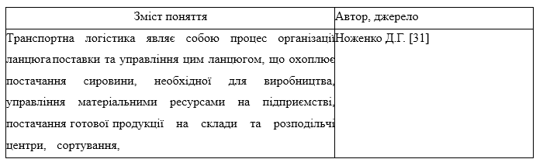

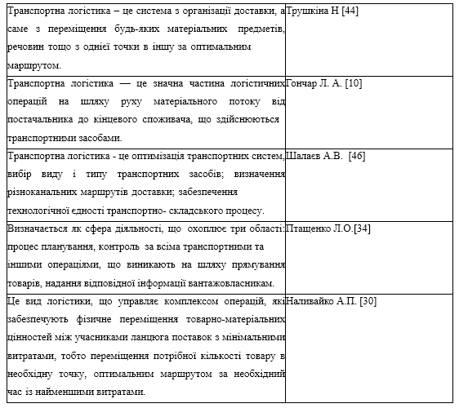

Дослідивши поняття «транспортна логістика» і провівши аналіз літературних джерел можемо підсумувати, що це поняття являє собою процесом організації та управлінням системою транспортування, а також доставки та переміщення різноманітних предметів, з найоптимальнішим для цього процесу маршрутом та мінімальними витратами.

Доставка найчастіше за все являє собою найпріорітетнішою частиною логістичних витрат більшості компаній та виробництв.

Транспортні послуги включають у себе ряд витрат, таких як паливо, оплата людської праці, технічне обслуговування транспорту, управлінські витрати, тощо. Логістичні витрати поділяються на витрати на обслуговування або залежності від обсягу (змінні витрати) і незалежні витрати (постійні витрати)

Змінні витрати – це [11]: витрати, велика частина яких безпосередньо залежить від виробництва та збуту. Це витрати на сировину, яку перевозять, паливо та енергію, що використовується транспортом, всі послуги, що наявні при транспортуванні, більшу частину людської робочої сили.

Постійні витрати – це [8]: витрати, які не будуть змінюватись зі зміною розмірів та обсягу виробництва на підприємстві, виникають на кожному періоді перевезення, тобто залежать від часу, а не від виробництва.

Аналізуючи отримані дані з джерел, можна зробити висновок, що транспортна логістика продовжує відігравати значну роль як на макро-, так і на мікрорівні, а оптимізація логістичних процесів також сприяє збільшенню прибутку та зниженню витрат як для України в цілому, так і для окремих підприємств, які використовують логістику.

[16,17]: Транспортування відповідає за великий вибір непрямих ефектів доданої вартості та можливість збільшити виручку підприємств через транспортне сполучення з іншими секторами економіки (наприклад, виробництво канцтоварів, обладнання та автозапчастини, надання різних послуг з технічного обслуговування та ремонту техніки, страхові компанії, консультаційні, брокерські та інші бізнес-послуги)

-Індуковані впливи являють собою закінчений результат економічних множників, які впливають на урізання товарних цін, продаж природних ресурсів чи надання різних послуг та  / чи їхні відмінності. Наприклад, для розвитку підприємства металургійної промисловості потребується імпорт залізної руди за вигідною ціною, яка принесе більше прибутку для товару на ринку, або, наприклад, антрацити для доменних печей та експортної діяльності для готової продукції, таких як сталеві труби чи котушки для високовольтних кабелів. Виробники та торгові точки та дистрибуційні центри, що займаються перевозками імпортного контейнерного вантажу, покладаються на ефективні транспортні та морські порти [12].

Економічне зростання все більше пов'язане з розвитком логістики, зокрема з розвитком необхідної для транспрортування інфраструктури та ключового управлінського досвіду в логістиці. Таким чином, незважаючи на те, що в логістиці транспорт є інфраструктурно інтенсивним видом діяльності на підприємстві, важка техніка потребує підтримки матеріальних цінностей, а саме: людської трудової сили, систем менеджменту та інформаційних систем, що використовуюються на підприємствах. [15].

Проте відсутність належно функціонуючої транспортної інфраструктури може стати перешкодою для розвитку підприємства. Разом фактори відсутності або слабко розвинутої транспортної інфраструктури та регуляторних бар’єрів сильно впливають на економічний розвиток через збільшення транспортних витрат та логістичних затримок, роблячи ланцюг постачання хитким і ненадійним.

Ефективна логістична система на підприємстві спільно зі сучасною інфраструктурою сприяє низці економічних змін, значною більшістю яких є позитивні зміни. Нижче відображено найбільші впливи транспорту на економічні фактори на рис 1.3.

Рисунок. 1.3 - Впливи транспортну на економічні фактори



Впливи транспорту

на економічні фактори

Географічна

спеціалізація

Масштаб і сфера

виробництва

Посилена

конкуренція

Підвищена вартість

землі

Розглянемо більш детально дані чинники*:*

* географічна спеціалізація являє собою розвиток транспорту і зв'язку що виражається у покращенні процесів географічної спеціалізації, що підвищує продуктивність і мобільність у пересуванні. Суб'єкт господарювання прагне виробляти товари та послуги, використовуючи найбільш відповідну комбінацію капіталу, людської сили та продукції. Описаний вище процес загальноприйнятий в економічній теорії також і як порівняльна перевага, яка дозволила регіонам економічно спеціалізуватися;
* - розмір і обсяг виробництва - ефективна система доставки, яка пропонує переваги вартості, часу та надійності, що дозволяє транспортувати вантажі на великі відстані. Таким чином, чим ефективніша доставка, тим більший ринок, який можна обслуговувати, і вищий рівень виробництва. Це знижує вартість одиниці;
* - посилення конкуренції - якщо транспорт є ефективним і прибутковим, потенційний ринок товару (або послуг, пов’язаних з ними) зросте, а з ним і буде наявне посилення конкуренції. Через конкуренцію споживачам буде доступний більш широкий асортимент нових та кращих товарів і послуг пов’язаних з цими товарами, що дозволить знизити витрати, покращити якість продукції, що виробляється на підприємствах та впроваджувати корисні інновації для споживачів [24].
* - підвищення вартості землі - земля, що прилягає до або забезпечена хорошим транспортним обслуговуванням, як правило, є більш цінною через корисність, яку можна отримати від її використання. Таким чином, на території поблизу аеропортів і автомагістралей, поблизу джерел шуму та забруднення впливає відповідне зниження вартості землі [27].

З метою вдосконалення організаційно-економічного механізму управління логістикою доцільно розробити та впровадити комплекс заходів: управління зв’язками з постачальниками на основі роботи з інформаційною системою CRM, застосування якої не лише покращує логістичне управління, а ще і стратегію підприємства, вибір постачальників та скорочення циклів логістики, вартості матеріальних ресурсів та оптимізації структури витрат для організації логістичної діяльності [13].

Отже, у даному розділі було:

* проаналізовано стратегію в системі менеджменту сучасного підприємства;
* вивчено економічну сутність транспортної логістики як виду логістичної діяльності.

# РОЗДІЛ 2

# ДІАГНОСТИКА СТРАТЕГІЇ РОЗВИТКУ ПІДПРИЄМСТВА ТОВ

# “GETCARRIER LLC”

## 2.1. Загальна характеристика ТОВ «GETCARRIER LLC»

ТОВ «GetCarrier LLC» знаходиться на території Запоріжжя в Україні. Поштова адреса: м. Запоріжжя, просп. Соборний 166.

Для керівництва підприємством ТОВ «GetCarrier LLC» призначається керівник комерційного напрямку.

ТОВ «GetCarrier LLC» співпрацює з провідною компанією «Moverjet LLC», і займається наданням послуг логістичного характеру, таких як: перевезення автомобілів та іншої техніки на території США, перевезення малогабаритних вантажів, тощо.

Функціями є:

* Створення бази запитів клієнтів;
* надання сервісу клієнтам;
* продажу послуг;
* контроль виконання роботи.

Задовольняючи потреби клієнтів, підприємство логістичних послуг «GetCarrier LLC»  отримує дохід від торговельної надбавки на продаванні послуг транспортування. Щоб оцінити ефективність даного бізнесу варто порівняти витрати підприємств на формування бази клієнтів, ціни, за якими покупці можуть отримати послуги з логістики і витрати підприємства на організацію закупівель, контроль рівня виконання робіт [8]. Підприємство має офісне приміщення в межах міста.

Фірма гарантує високу якість послуг. Вони мають співвідношення ціни та якості. Організація намагається продавати послуги вищого гатунку.

Постійно проводяться дослідження якості послуг.

Управлінням підприємства займається генеральний директор. Він займається питаннями стратегічного характеру.

Директор підпорядковується раді засновників та фактично керує діяльністю компанії на оперативному рівні [22]. Його контролю підпорядковується діяльність всіх відділів. Також він стежить за статистикою фінансів.

Рисунок 2.1 – Організаційна структура підприємства ТОВ “GetCarrier LLC”

Центральна проблема організації лежить в організації закупівлі і продажу послуг.

Через немалий розмір даного підприємства закупівля і продаж контролюються декількома особами, тобто ці відділи мають кількох керівників, до компетенції яких входять питання закупівлі по всьому асортименту.

Перевага цієї форми наявна в тому, що менеджер володіє інформацією про збут і попит, що дозволяє йому оперативно реагувати на зміни ринку. [14].  
 Окремо виділена фінансова служба, до складу якої входить бухгалтерський відділ та фінансовий відділ. До його складу входять бухгалтери та головний бухгалтер. Головний бухгалтер веде бухгалтерський облік, звітність податкової перевірки, нарахування податків, виплачу робітникам зарплати, вирішує всіх питання, пов’язані з податковою декларацією і т. д. Бухгалтера оформляють документи.

У Support- відділі займаються сапорт-менеджери. Завданнями даного відділу є:

* спілкування з клієнтами;
* вирішення проблем клієнтів;
* підписання контрактів з клієнтами;
* прийом замовлень на транспортування.

Кожен з менеджерів відповідає за певні функції. Так, сапорт- менеджер із відповідає за спілкування з клієнтами, вирішення проблем клієнтів, підписання контрактів та прийом замовлень на транспортування [22].

Менеджери з продажу готують необхідні матеріали. Вони ж займаються прийомом замовлень від покупців по телефону, контролюють єтапи перевезення і поверненнями від покупців, організаційними питаннями, аналізом діяльності.

Транспортний відділ відповідає за спілкування з водіями, пошуком оптимального перевізника для конкретного клієнта.

На розглянутому підприємстві є водії-експедитори, що займаються безпосередньо доставкою товарів. У їх обов'язки входить доставка товару клієнту та інкасація коштів за роботу.

ІТ відділ займається підтримкою встановленого ПО, редагує зміни в програмах підприємства, адмініструє обчислювальну мережу організації. Складається з начальника відділу ІТ, адміністратора і програміста.

У відділі знаходиться 45 комп’ютерів, один з яких використовується як поштовий сервер. На нього приходять та з нього відправляються листи підприємницького значення. Комп’ютери пов’язані між собою локальною мережею.

На всіх комп’ютерах компанії встановлена операційна система Windows 10 та офісний пакет програм Microsoft Office, а також програми по спеціалізації. Встановлена така поштова програма-клієнт як Gmail.

На підприємстві «GetCarrier LLC» використовується таке програмне забезпечення як CRM Dashboard, 8x8. CRM (Customer Relationship Management) – Комплекс програм поєднаних в одну екосистему, в якій систематизована інформація про замовлення, інформація про клієнта, вікно спілкування з клієнтом через інтернет-телефонію та смс, тощо. 8х8 – програма voip-телефонії, створена для швидшої та кращої комунікації з клієнтами та водіями. Перевагою є краща якість з’єднання та безкоштовність у порівнянні зі звичайними телефонами.

До кожного комп’ютера під’єднаний окремо свій принтер, який дозволяє оперативно друкувати потрібні документи.

Звичайно, в кожному відділі люди користуються великим об’ємом інформації. Тобто їх шукають, збирають, обробляють, передають, зберігають. Самостійно це все людина виконати не в змозі.

Таким чином, обладнання підприємства або, іншими словами, оргтехніка є невідмінним компонентам інформаційної системи, яка часто включає:

- комплект комп'ютерів;

- пристрої введення;

- пристрої виведення;

- обладнання для коммунікації.

Зараз на підприємстві «GetCarrier LLC» 45 комп’ютерів.

Комп’ютери в основному використовуються для обробки великих обсягів інформації. Для виведення інформації використовуються принтери. Компанія також використовує сканери для відтворення та копіювання документів.

Телефони також часто використовуються як засоби зв’язку. Важливою є локальна мережа, яка з’єднує комп’ютери компанії. Вона призначений для спільного використання ресурсів та обладнання [4]. Також, на підприємстві «GetCarrier LLC» використовується мережний адаптер, що виконує функцію кодування та декодування.

До системних програм відносяться операційні системи. ТОВ «GetCarrier LLC» використовує ОС Windows 10.

Windows має значні переваги над іншими операційними системами, а саме:

* наявність всередині системи наявні драйвери для зовнішніх пристроїв;
* багатозадачність;
* опція використання повного обсягу пам’яті;
* наявність буфера, за допомогою якого можна обмінюватись інформацією між сервісами.

Крім операційної системи, до системних програм входять драйвери, які розширюють можливості операційної системи та контролюють роботу зовнішніх пристроїв [30]. Він також включає програми-оболонки, які забезпечують зручний і простий спосіб зв’язку з комп’ютером, а також утиліти для обслуговування диска, антивірусу та архівування.

Програмне забезпечення загального призначення, що використовується в управлінні «GetCarrier LLC»:

* Електронні таблиці - Excel. Таблиці використовуються для створення таблиць, обробки числових і символьних даних, а також створення діаграм і графіків.
* СУБД (Система управління базами даних) - Доступ. Створення, обробка та керування базою даних.
* Текстові редактори - Word, WordPro, Блокнот. Використовуються для набору тексту, редагування, форматування, друку, правопису, електронних таблиць і т. д.

Програмне забезпечення призначене для виконання різноманітних завдань і призначене для широкого кола користувачів. Додатки, що використовуються в управлінні:

* Антивірусні програми – Програма Avast. Призначена для профілактики та знаходження вірусів, фіксування пошкодженних об’єктів, захисту програм і даних.
* Програми-архіватори – WinRAR, WinZip. Створення та розпаковування архівів, виготовлення файлів, що здатні до саморозпаковування.

В управлінні використовуються неважкі для використання програми: текстові та табличні редактори, локальні редактори СУБД. Текстові редактори частіше за все потрібні для написання та зберігання звітів, контрактів та іншої документації, а електронні таблиці використовуються щодня через велику кількість збереженої інформації, прайс-листів, аналізу звітів тощо. Крім стандартного офісного програмного забезпечення, вони також використовують прикладне.

## 2.2 Аналіз бізнес-умов діяльності підприємства ТОВ  «GetCarrier LLC»

Стратегія ТОВ «GetCarrier LLC» повинна бути розроблена з урахуванням особливостей, що зазвичай присутні у малих підприємствах. На нашу думку, до них відноситься обмеженість лідерських ресурсів, притаманних стратегії розвитку підприємства. Відповідно варто застосовувати методи стратегічного аналізу, які можуть легко використовуватися в практичній діяльності ТОВ «GetCarrier LLC».

При аргументації нами вибору варіанту стратегії розвитку ТОВ «GetCarrier LLC» безперечно потрібно звернути увагу на локальність спрямування стратегічних дій підприємства сфери логістичних послуг.

Ще однією особливістю стратегії розвитку ТОВ «GetCarrier LLC» вважається досить сильна залежність таких підприємств від постачальників перспективних клієнтів (lead sources), і відповідно обмежується вибір надійних та якісних постачальників.

Локальність і обмеженість споживчого ринку, на якому працює підприємство, зменшує можливі успішні варіанти стратегічного розвитку. Зазвичай, це один з варіантів стратегії концентрованого зростання [12]. Разом з тим, зазначаємо, що в межах концентрованого зростання може бути використана певна диверсифікація діяльності, у контексті диверсифікації впроваджуються нові сфери перевезення. При розробці стратегії розвитку ТОВ «GetCarrier LLC» важливо враховувати бізнес-умови діяльності підприємства.

Так, стратегія розвитку ТОВ «GetCarrier LLC» має бути розроблена з урахуванням стратегії розвитку ринку та тих обмежень та можливостей, що притаманні місцю роботи підприємства. Зокрема, на вибір варіанту стратегії розвитку чимало впливають пандемічні обмеження, і, витікаючи з цього, зміни у споживчому попиті населення. Тому підприємство «GetCarrier LLC» повинно бути готове до адаптації до нових моделей споживчого попиту, розробляючи способи розробки продажу своїх послуг задля досягнення максимального впливу і стрімкого збільшення прибутків [22,29].

Проведений контент-аналіз наукових публікацій з теми магістерського дослідження наштовхує нас на висновок, що є необхідність змінити концептуальні підходи до процесу визначення стратегії розвитку підприємства «GetCarrier LLC» її використанню в реальних умовах динамічних змін. Беручи до уваги те, що основна стратегія розвитку в умовах невизначеності повинна ґрунтуватися на основних сильних сторонах підприємства «GetCarrier LLC» та на стратегічному баченні компанії. Відповідно, сильні сторони підприємства «GetCarrier LLC» та динамічні здібності повинні ґрунтуватись на здатності підприємства пристосовуватись до швидких змін.

Виходячи з узагальнення сучасних поглядів на ключові моменти формування стратегії розвитку, вважаємо розробку стратегії розвитку малого підприємства у сфері логістичних послуг ТОВ «GetCarrier LLC» доцільною, базуючись на застосуванні методів стратегічного аналізу, та з допомогою сценарного підходу. Для формування стратегії розвитку була напрацьована значна кількість методів. Із врахуванням вищевказаних особливостей підприємства у сфері логістичних послуг, представляється конструктивним використання конвергентного підходу, що поєднує переваги кожного метода, та дозволяє здолати їх обмеження та недоліки.

Загалом процес формування стратегії розвитку підприємства у сфері логістичних послуг ТОВ «GetCarrier LLC» може бути презенований у вигляді наступної схеми (табл. 2.1)

Таблиця 2.1 Процес формування стратегії розвитку підприємства ТОВ “GetCarrier LLC” у сфері логістичних послуг

|  |  |  |
| --- | --- | --- |
| Назва | Основний зміст етапу | Результат етапу |
| ЕТАП 1.  Дослідження стану підприємс тва та бізнес- середовища  ТОВ «GetCarrier LLC» | Оцінка конкурентних переваг та позицій «GetCarrier LLC» | Обґрунтування необхідності напрямів змін та удосконалення бізнес- процесів |
| Оцінка впливу чинників та прогнозування змін |
| Комплексне узагальнення сильних та слабких сторін, можливостей та загроз |
| ЕТАП 2. Обґрунтування  напрямків стратегічного розвитку підприємства «GetCarrier LLC» | Обґрунтування базової стратегії підприємства «GetCarrier LLC» | Визначення змісту стратегії розвитку як системи стратегій |
| Вибір стратегічних альтернатив підприємства логістичних послуг |
| ЕТАП 3.  Реалізація напрямків стратегічного розвитку- підприємства «GetCarrier LLC» | Оцінка можливості реалізації стратегічних альтернатив «GetCarrier LLC» | Запровадження системи  стратегічних змін |
| Обґрунтування та реалізація системи стратегічних змін |
| Стратегічний контроль та коригування процесу реалізації стратегії ТОВ «GetCarrier LLC» |

Ефективність досягнення встановлених цільових орієнтирів розвитку підприємства «GetCarrier LLC» і також від розробленої стратегії залежить ступінь ознайомлення керівників і співвробітників компанії з покладеними на них функціями для реалізації розробленної стратегії. Задля реалізації вказаних трьох етапів варто застосовувати методи розробки стратегії розвитку [10]. Так, зокрема, в контексті зазначених особливостей підприємства «GetCarrier LLC», щоб виявити та провести глибокий аналіз змін, що відбуваються у зовнішньому середовищі підприємства, використаємо матрицю пріоритетів (Issues Priority Matrix) (табл. 2.2)

Таблиця 2.2 Матриця пріоритетів

|  |  |  |  |
| --- | --- | --- | --- |
| Вірогідність впливу | Можливий вплив на підприємство | | |
|  | сильний | середній | слабкий |
| висока | Високий пріоритет | Високий пріоритет | Середній пріоритет |
| середня | Високий пріоритет | Середній пріоритет | Низький пріоритет |
| низька | Середній пріоритет | Низький пріоритет | Низький пріоритет |

За допомогою матриці пріоритетів визначимо відносно вірогідні тенденції, що формуються у соціальному й операційному середовищах компанії ТОВ «GetCarrier LLC»  оцінимо вірогідність реалізації наявних тенденцій, визначимо вірогідний вплив на фірму по кожній з перерахованих тенденцій (табл. 2.3).

Для оцінки використаємо шкалу: 0-3 бали –слабкий вплив на підприємство, 4-7 балів – середній вплив на підприємство, 8-10 балів – високий вплив. Використаємо таку шкалу для оцінки ймовірності ефекту впливу:0,1-0,3 низька ймовірність ефекту; 0,31-0,6 – середня ймовірність ефекту; 0,61-0,1 – висока ймовірність ефекту.

Таблиця 2.3. – Оцінка тенденцій в середовищі ТОВ«GetCarrier LLC»

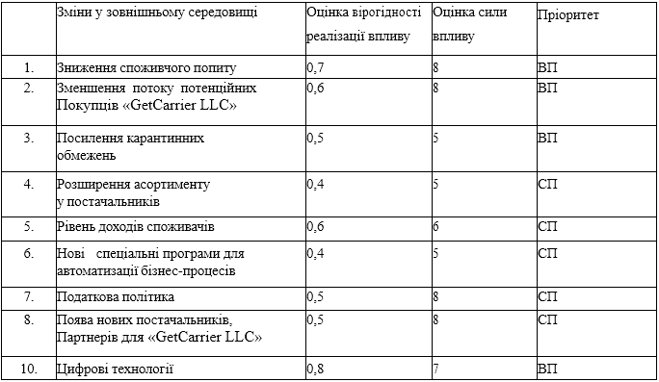  
За допомогою матриці пріоритетів можна усвідомити, які тенденції у зовнішньому середовищі підприємства потрібно лише відслідковувати (низький пріоритет), а які варто брати до уваги як стратегічні фактори підприємства (високий пріоритет).

Зовнішні стратегічні фактори – це такі тенденції підприємства, що спостерігають у зовнішньому середовищі, що за оцінками мають середню чи високу вірогідність продажу послуг, та середню чи високу вірогідність помітного впливу на організацію [28]. Узагальнений та збірний результат використання матриці можливостей представлено в таблиці 2.3. Ці тенденції вважаються стратегічними факторами фірми, їх поділяють на потенційні можливості та потенційні загрози і включають у формулювання основної стратегії. Аналіз внутрішнього середовища «GetCarrier LLC» дає можливість визначити якими сильними та слабкими сторонами володіє організація. Сильні сторони є базою, на яку організація змагається в конкурентній боротьбі, і на яку яку організація повинна розширятись, зміцнитись і зосередитись. Слабкі сторони повинні бути об`єктом уваги зі сторони керівництва. До аналізу внутрішнього середовища «GetCarrier LLC»  доцільним буде використати SNW – підхід:

S – сильна сторона «GetCarrier LLC»

N- нейтральна сторона «GetCarrier LLC»

W – слабка сторона «GetCarrier LLC».

Для даного компонента внутрішнього середовища необхідно визначити стан компонента по відношенню до конкурента. Для конкурентної переваги організація з усіх ключових позицій внутрішнього середовища може знаходитись в нейтральному стані, крім однієї позиції, і за рахунок цього «GetCarrier LLC» може досягти певних переваг серед конкурентів (таблиця 2.4).

Таблиця 2.4 – SNW–аналіз внутрішнього середовища ТОВ „GetCarrier LLC”

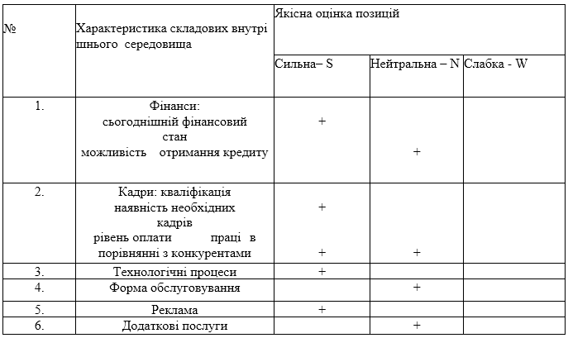

До основних методів, які доречно використовувати для визначення стратегії розвитку, також можна віднести й метод SWOT- аналізу, що дає можливість узагальнює інформацію про можливості та загрози зовнішнього середовища підприємства “GetCarrier LLC”, сильні та слабкі сторони бізнесу в цілому, розглядає їх комплексно та контролює взаємодію [44].

Провівши стратегічний аналіз зовнішнього та внутрішнього середовища ТОВ

“GetCarrier LLC” визначаємо, які можливості і загрози існують у зовнішньому середовищі, і які слабкі та сильні сторони має підприємство. Почнемо з того, що підприємство має необхідні кадри, що отримують конкурентоспроможний рівень оплати праці. Це пояснюється стабільною діяльністю підприємства, а також регулярним набором співробітників. Слабкою стороною    підприємства є більш вузький асортимент, ніж у найбільшого конкурента.

Створюючи SWOT-матрицю, ми можемо створити взаємозв’язок між сильними сторонами компанії та тим, що можливо в зовнішньому середовищі, що можна використовувати для формування стратегії організації, щоб з’ясувати, що становить найбільшу загрозу для компанії в майбутньому.

До пріорітетних сильних сторін GetCarrier LLC можна віднести:

- гарну репутацію серед покупців;

- те, що ТОВ “GetCarrier LLC” є лідером сегменту ринку за відгуками на Transport Reviews;

- ТОВ “GetCarrier LLC” має стійкий рівень задоволення транспортних послуг клієнтів;

- налагоджені зв’язки із постачальниками кліентів;

- сильна рекламна кампанія на ринку транспортних послуг.

До основних слабких сторін GetCarrier LLC віднесемо:

- відсутність сталих цін, що зумовлено специфікою ринку;

- обмеженість фінансових ресурсів.

До реальних можливостей підприємства, що є об’єктом дослідження  можна віднести:

* вихід на нові ринки або сегменти ринку;
* перехід клієнтів до конкурентів фірми ; GetCarrier LLC;
* сегмент ринку стійкого попиту;

Загрозами GetCarrier LLC з боку зовнішнього середовища є:

* уповільнення темпів росту ринку;
* активізація конкурентів щодо впровадження новітніх методів обслуговування покупців;
* вірогідність появи нових методів ведення бізнесу у сфері логістичних послуг;
* підвищення сили торгу у покупців та постачальників;
* карантинні обмеження у зв’язку з пандемією.

Після того, як складений аналіз зовнішнього і внутрішнього середовища підприємства і перелік сильних і слабких сторін GetCarrier LLC, а також загроз і можливостей (І етап та застосування SWOT-аналізу) встановлюємо лінії зв'язків сторін і можливостей підприємства, тобто парні комбінації між ними. Для визначення ланцюжків зв'язків GetCarrier LLC складається матриця SWОT (табл 2.5).

Таблиця 2.5- Матриця SWOT- аналізу ТОВ«GetCarrier LLC»

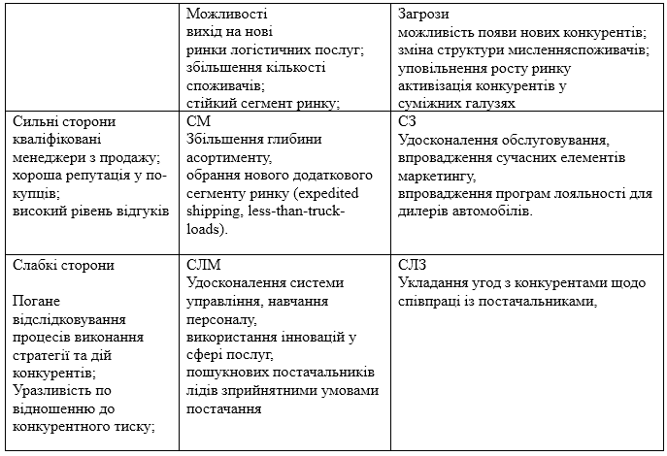

Невикористані фірмою можливості можуть стати великою загрозою, якщо їх використають конкуренти. Для оцінки можливостей та загрози може бути застосований так званий метод позиціонування можливостей та загроз. Для оцінки можливостей застосовують наступні критерії: ступінь впливу можливостей на діяльність організації (сильна, помірна, мала), і ймовірність того,що фірма зможе використовувати цю можливість під час своєї роботи [35].  
З аналізу сильних та слабких сторін підприємства можемо зробити висновокщо при розробці стратегії в майбутньому з метою подолання слабких сторін слід приділяти увагу рекламі та розширенню спектру логістичних послуг компанії. Створення бізнес-сайту було б важливим рішенням

, що дозволить зробити компанію онлайн- платформою для споживача, що створило таким чином власний канал продажів на підприємстві, на який не впливають карантинні обмеження через COVID -19. Ефективність цього рішення є достатньо високою, оскільки з розвитком платіжних систем і вдосконаленням мобільних додатків кількість споживачів, які купують послуги в інтернеті, буде лише зростати.

Проведений аналіз діяльності підприємства в другому розділі роботи дозволяє зазначати, що базовою стратегією розвитку підприємства GetCarrier LLC є стратегія концентрованого зростання. Підприємство GetCarrier LLC орієнтується в своїй діяльності на територіально обмежену частину ринку продажу логістичних послуг на території США. В межах цього сегменту власник підприємства намагається певним чином диверсифікувати свою діяльність – послуги з перевезення транспорту, малогабаритних грузів, LTL expedited transportation, тощо.

Нинішня стратегія концентрованого зростання є здійсненною шляхом додавання нових зон обслуговування в логістиці.

Це новий напрямок розвитку бізнесу, що заснований на наявних можливостях, які є в основному виді бізнесу ТОВ «GetCarrier LLC».

Такий вид діяльності підвищує конкурентоспроможність бізнесу, оскільки прямі конкуренти, які працюють в одному форматі, не користуються цією можливістю.

Стратегію концентрації доцільно поєднувати з елементами стратегії концентричної диверсифікації. Це виправдано, оскільки майже кожна компанія наполягає на комплексній стратегії [19].

Підприємство орієнтує свою діяльність в основному на жителів США. Таким чином, є декілька альтернативних варіантів реалізації стратегії розвитку фірми.

Тому обґрунтування стратегії розвитку «GetCarrier LLC» має проводитися шляхом вибору оптимальної стратегічної альтернативи, яка відповідає обраній концепції конкурентної поведінки нашого підприємства у сфері логістичних послуг та враховує ці обмеження як малого підприємства, так і середовища.

Отже, у даному розділі була надана комплексна характеристика ТОВ «GetCarrier LLC», проаналізовані основні організаційно-економічні показники. Найбільшу частку послуг займають брокерські послуги з перевезень автомобілів та малогабаритних вантажів. ТОВ «GetCarrier LLC» - одна з найбільших компаній, яка займається таким видом діяльності на ринку США. Основною метою політики підприємства є надання послуг, які забезпечать довіру з боку споживачів та буде відповідати їх запитам, очікуванням.

У цьому розділі ми розглянули загальну характеристику діяльності ТОВ «GetCarrier LLC» та проаналізували основні організаційно-економічні показники діяльності компанії.

Аналіз зовнішнього та внутрішнього середовища «GetCarrier LLC» - дуже важливий для творення стратегії організації підприємства та складний процес, який вимагає уважного та глибокого аналізу, слабкими та сильними сторонами «GetCarrier LLC», налагодження зв'язку та оцінки факторами огладаємого нами підприємства, організації в середовищі процесів GetCarrier LLC, а також загрозами та можливостями «GetCarrier LLC».

Очевидно, що без розкриття внутрішніх компетенцій і знання подій у зовнішньому середовищі підприємство може швидко втратити свою конкурентну перевагу, а потім зникнути з ринку.

Виходячи з вищесказаного, можна зробити висновок, що єдино вірним кроком до успішного розвитку та ефективної довгострокової діяльності є приділяти більше уваги аналізу внутрішнього та зовнішнього середовища.

Сюди входить повний аналіз з використанням вищевказаних методів, що дає досить об’єктивну та чітку картину конкурентної позиції компанії. Тільки за таких умов можна очікувати ефективності оперативних і стратегічних управлінських рішень.

# РОЗДІЛ 3

# РОЗРОБКА ЗАХОДІВ ДЛЯ ФОРМУВАННЯ СТРАТЕГІЇ РОЗВИТКУ ТОВ «GETCARRIER LLC»

# 

## 3.1. Формування стратегічних передумов розвитку підприємства «GetCarrier LLC» на ринку логістичних послуг

Узагальнюючи результати теоретичних питань щодо формування стратегі підприємства у сфері логістичних послуг «GetCarrier LLC», доцільно буде зазначити, щo стратегія підприємства — це результат процесу прийняття і реалізації рішень на основі співвідношення персонального стратегічного потенціалу компанії з видимими можливостями та загрозами зовнішнього бізнес-середовища компанії [19].

Щоб розробити та підтримувати ефективну бізнес-стратегію, потрібно регулярно досліджувати сильні і слабкі сторони вашого бізнесу різними способами, які дадуть змогу забезпечити підприємство стійким конкурентним статусом [26]. Підприємство «GetCarrier LLC» працює на американському ринку вже доволі тривалий час. Сферою впливу є всі 50 штатів США, що розширює можливості роботи більше, аніж можливості компаній, які працюють лише у конкретних регіонах США.

Зокрема цікавими пунктами для «GetCarrier LLC» є можливість участі у програмах розвитку транспортної галузі, долучення до створення соціальних програм на випадок епідемії (допомога людям у віці, допомога лікарям і т.д). Виходячи з попереднього реченяя, сильними сторонами внутрішнього середовища компанії є: тривала присутність на ринку, наявність можливості працювати віддалено та покращення її використання, наявність різних варіантів перевезення, зручна система обслуговування споживачів, інтернет– система, обслуговування через дзвінки, електронна пошта, сучасне обладнання, широкий та гнучкий асортимент послуг, кваліфікований персонал, достатній рівень сервісу.

До слабких сторін внутрішнього середовища підприємства «GetCarrier LLC» можна віднести - слабке відстеження дій конкурентів, відсутність міжнародної логістичної сфери послуг, індивідуальні проблеми клієнтів, негнучка цінова політика, відсутність автоматизованої бази даних про рух водіїв, сезонність, відсутність централізованої системи навчання та перепідготовки кадрів. Визначення стратегічних напрямків розвитку підприємства ТОВ «GetCarrier LLC» має розглянути можливість розробки своєї основної стратегії, використовуючи методи, що відповідають практиці малого бізнесу, з урахуванням результатів стратегічного аналізу. Реалізація існує в умовах різних варіантів стратегічних альтернатив у реаліях рухомому середовищу та ризикам несподіваних криз.

В умовах загострення конкуренції менеджери підприємств не здатні знайти рішення всіх проблем, користуючись лише традиційними, давно усталеними методами. Працює лише система стратегічного управління, як висновок - забезпечення підприємства «GetCarrier LLC» довгостроковим ринковим успіхом в обстановці зростаючого динамізму зовнішнього середовища, пандемічної кризи, і пов'язаної із цим гострою необхідністю розвитку інноваційного виду діяльності.

Директор ТОВ «GetCarrier» має розкладати складні питання стратегічного розвитку на більш прості завдання для підвищення раціональності прийняття рішень та ролі людей в обробці інформації.

Аналітично-ієрархічний процес (AIP) [4] зосереджується на подібній процедурі. Метод заснований на обробці порядкової, інакше кажучи «м’якої» інформації, доступної стратегічному лідеру, і на основі цієї базової інформації є можливість визначити важливість та пріоритетність багатьох альтернативних рішень.

У ході послідовного формулювання й виявлення базових цілей підприємства «GetCarrier LLC» через визначення цілей більш низького порядку (під-цілей) формується ієрархічна цільова система. Слід також враховувати відмінності у важливості цілей на ієрархічному рівні. Тим часом необхідно визначити під-цілі в межах основних цілей та їх взаємозв’язок, доки менеджмент «GetCarrier LLC» у цій  конкретній ситуації не буде здатний адекватно і обґрунтовано оцінити стратегічні альтернативи своїх рішень.

Зі збільшенням кількості критеріїв, які враховуються в стратегічних рішеннях ТОВ «GetCarrier LLC», здатності керівників аналізувати ситуацію, проблем можна позбутися. Тому слід обережно розділити завдання на більш детальні пари завдань. Цей підхід вимагає від користувачів бачити цілі та оцінити стратегічні варіанти на поступовому рівні вимірювання.

Метод AIP може бути використаний у стратегічному плануванні ієрархіє підприємства «GetCarrier LLC» таким чином: Після оцінки фактора невизначеності проблеми у вигляді різноманітних екологічних сценаріїв, пари сценаріїв порівнюються за порядковою шкалою, щоб визначити, який із цих сценаріїв може бути здійснений.

Потім таблиця використовується для побудови ієрархії цілей GetCarrier LLC, відповідаючи на питання, яка з двох під-цілей (цілі нижнього рівня) важливіша. Як результат – з'являється горизонтальний цільовий ряд. Послідовна оцінка також вирішує, яка з двох стратегічних альтернатив найкраще посприяє досягненню мети.

На парному ранжуванні сценаріїв екологічного розвитку та порівняльній оцінці пар цілей та стратегії «GetCarrier LLC» за допомогою АІП можна кількісно розрахувати ймовірність цих сценаріїв, ваги цілей і пріоритети стратегічних альтернатив.   
 Метод AIP дає можливість наблизити суперечливі дані до несуперечливих. Якщо коефіцієнт невідповідності (КI) більший за 0,1, керівники «GetCarrier LLC» повинні переглянути базові оцінки. Важливі обчислення AIP можна виконати за допомогою ряду наборів програм, у тому числі й Expert Choice. Презентуємо ієрархічну структуру процесу прийняття рішень (рис. 3.1)

Рисунок 3.1. - Ієрархічна структура процесу ухвалення рішення

Розширення кола покупців Мінімізація витрат обороту Укріплення іміджу

*А1 А2 А3 А4*

Стратегія розвитку підприємства «GetCarrier LLC» може бути надана такими альтернативами:

А1 – розширення продажу за рахунок нових сфер

А2 – розширення асортименту послуг ( нові маршрути транспортування)

А3 – розширення виду послуг;

А4 – активізація реклами

Задля кращого та більш точного оцінювання дії цілей на альтернативні рішення потрібні довідки щодо розвитку зовнішнього середовища. Кон’юктурна комбінація припущень надає такі варіанти розвитку:

І- збільшення прибутків, постійна кількість конкуруючих компаній, постійна достатня кількість постачальників, зниження темпів інфляції, стабільний рівень податків, завершення пандемії.

ІІ- зниження заробітку споживачів, збільшення числа конкурентів «GetCarrier LLC», звуження кола постачальників, збільшення інфляції, продовження пандемічних обмежень.

ІІІ- стабільні доходи споживачів, постійна кількість конкурентів, постійні постачальники, зниження інфляції, збільшення рівня податків, продовження пандемії.

ІV - зниження доходів споживачів, постійна кількість конкурентів «GetCarrier LLC», постачальників, низька інфляція, стабільна податкова система, зменшення обмежень стосовно пандемії [9].

Для розрахунків скористаємося відповідним програмним забезпеченням "AIP-20". Результати розрахунків представлені в таблицях 3.1-3.5.

На основі відповідних суджень ймовірності сценаріїв визначаються завдяки методу переваги. Фінальні дані, щ обули отримані, представлені у вигляді матриці в таблиці 3.1.

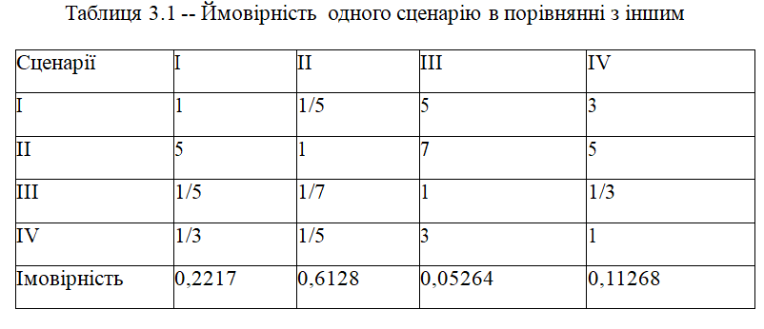

Виходячи з результатів таблиці можна побачити, що скоріш за всього буде працювати сценарій ІІ.

Через те, що поведінкова реакція людини в процесі прийняття рішення залежить від ситуації, в якій це рішення приймається, то стає зрозуміло чому цілям надається різна значимість.

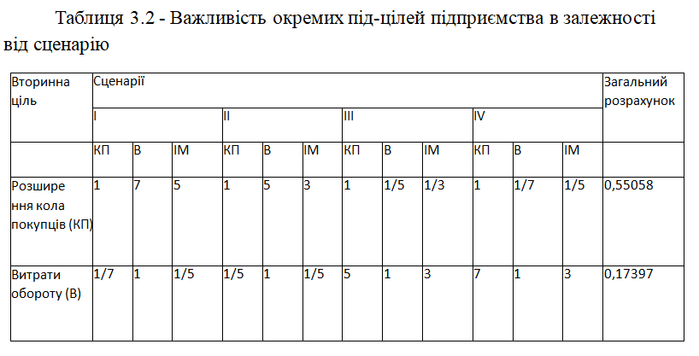

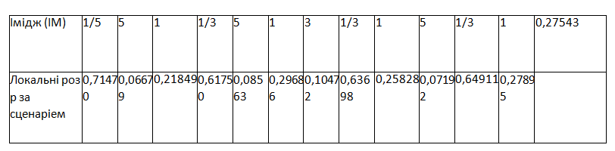

У випадку, який розглядається загальною ситуацією, так й можливість зменшення спроможності споживачів послуг «GetCarrier LLC» купувати впливають на відносну важливість цілей збільшення кількості споживачів та мінімізації витрат обороту. Припинення пандемії та зменшення кризових явищ в економіці не будуть мати надто принципового впливу на важливість цілі “укорінення іміджу компанії”. За позитивної та негативної кон’юнктури вплив іміджу на лояльність споживачів «GetCarrier LLC» однаково важливий. Виходячи з цих міркувань можна побачити важливість окремих вторинних цілей (табл.3.2).

У таблиці 3.2 вказані отримані за допомогою розрахунків локальні розрахунки для вторинних цілей, які конкретизують першочергову ціль.

Від сценарію може залежити не тільки підрахунок вторинних цілей, але й порівняння двох альтернативних методів. Щоб дати оцінку вторинної цілі в залежності від сценарію, потрібно враховувати те, що для закріплення іміджу підприємства, сценарій подовження кризових явищ не відіграє значного впливу. Тому заходи щодо створення такого сценарію та, відповідно, більш лояльних споживачів є пріоритетними порівняно з іншими варіантами. [3].

Збільшення кількості клієнтів більш імовірно при підйомі покупної спроможності що пасивно збільшить продажі. Виходячи з цих міркувань можна оцінити стратегічні варіанти відносно вторинних цілей “розширення кола покупців” (табл. 3.3).

Таблиця 3.3 – Оцінка стратегічних варіантів відносно вторинних цілей “розширення кола покупців”

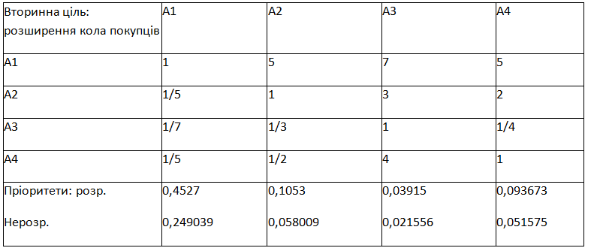

В таблиці 3.4 наведено порівняння стратегічних альтернатив відносно критерію “мінімізація витрат обороту”, а також пораховані пріоритети, використовуючи аналітико-ієрархічний процес.

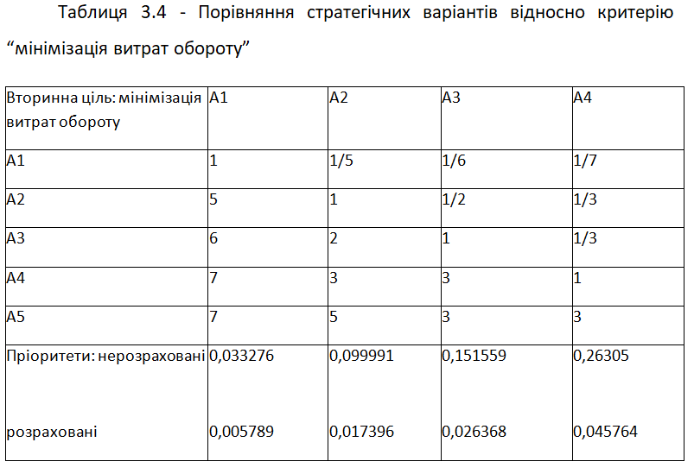

В таблиці 3.5 зображено оцінку придатності ринкової стратегії з орієнтацією на вторинну ціль “укріплення іміджу підприємства”. Наведений розрахунок виважених та невиважених пріоритетів.

Дані таблиці показують, що конкурентоспроможність підприємства «GetCarrier LLC» забезпечить насамперед оновлення асортименту послуг у сфері перевезень.

На основі наявних оцінок зараз є можливість визначити ієрархію ринкових альтернатив.

Для цього до оцінки вторинних цілей, тобто цілей, які не потребують подальшого уточнення, за допомогою певних цілей нижнього рівня, необхідно додати збалансовані пріоритети, отримані методом аналітико-ієрархічного процесу [5].

Таблиця 3.5 – Оцінка ринкової стратегії відносно вторинної цілі “укріплення іміджу підприємства”

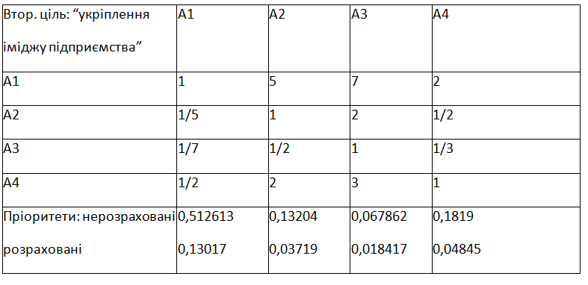

Дивлячись на розроблені розрахунки ієрархія стратегічних альтернатив виглядає таким чином: А1=0,512 А4=0,181 А2=0,132 А3=0,067.

Через немалу різницю з розташованим на третьому місці стратегічним варіантом доцільними для впровадження є такі стратегічні альтернативи, як А1 – оновлення асортименту послуг, А4 - активізація реклами.

## 3.2. Запровадження інтернет-торгівлі послугами як складової стратегії розвитку ТОВ “GetCarrier LLC”

Завдяки розвитку платіжних систем споживачі всіх населених пунктів мають безмежні можливості шопінгу в інтернеті.

Згідно з дослідженнями, роздрібні продажі електронної комерції в усьому світі досягли 4,13 трильйона доларів у 2020 році, незважаючи на обмеження через карантин, а дохід від електронної комерції, за прогнозами, зросте до 6,54 трильйона доларів у 2022 році.

Пандемія коронавірусу стала поштовхом до розвитку онлайн- бізнесу. За даними CBR у першому півріччі поточного року кількість інтернет- користувачів, які замовляють транспортування онлайн, зросла на 6%, до 15,6 млн. Причому, 19% з них замовляють доставку транспорту або інших ресурсів для персональних потреб, 23,6% для ведення свого бізнесу. Сьогодні інтернет- підприємство є одним з найпопулярніших видів діяльності у всьому світі.

На основі вищевказаної статистики вважаємо, що для малого та середнього бізнесу у сфері логістичних послуг торгові онлайн-майданчики є потужним каналом продажів. Сьогодні покупці в США активно купують транспорт, зокрема легкові автівки та пік-апи, тому вважаємо за доцільне розглянути впровадження інтернет-торгівлі послугами перевезення як захід реалізації стратегії розвитку ТОВ «GetCarrier LLC». Створення онлайн-майданчика дозволяє збільшувати охоплення потенційних клієнтів, які зацікавлені в асортименті послуг, не обмежуючись лише однією країною хоча і для того щоб вийти на ринок України знадобиться більше часу та ресурсів, зважаючи на економічну ситуацію в країні.

Але, все одно таким чином, розширення прибутків підприємства буде тільки посилюватися.

Використання Internet- продажей послуг, зокрема створення веб сайту для ведення діяльності підприємства ТОВ «GetCarrier LLC» дозволяє забезпечити отримання додаткового обсягу прибутку, збільшити кількість клієнтів та удосконалити управління системою продажу.

Процес інтернет-торгівлі послугами охоплює такі операції: моніторинг ринку який надає інформацію про потреби клієнтів, моніторинг цінових пропозицій конкурентів, а також оформлення замовлень клієнтів [50].

Операційні можливості бізнесу різняться за рівнем складності впровадження і, відповідно, витрат на впровадження, обслуговування та напрямків комунікаційної політики. Для нашого підприємства може бути запропонована наступна послідовність впровадження:

1. Вебсайт виконує переважно інформаційну функцію та є електронним каталогом, який періодично оновлюється. Покупці мають можливість здійснити замовлення на перевезення за телефоном або електронною поштою.

2. Вебсайт із неповним циклом обслуговування покупців, окрім функцій шоу-руму, оформлює замовлення і рахунок на оплату. Електронна система обслуговування комерційної операції частково інтегровані в бізнес-процеси компанії, обробка замовлень здійснюється вручну, заради запобігання збоїв комп'ютерних програм.

3. Вебсайт використовується як спосіб доставки інформації про «GetCarrier LLC» потенційному замовнику і отримання повідомлення про його наміри.

Основою вебсайту є система публікації на сайті цієї інформації. Тому одним із необхідних завдань є створення правильного й кваліфікованого каталогу товарів. Крім того потрібно публікувати інформацію про продукт, новини, довідкові та навчальні матеріали, все, що може бути корисним і цікавим споживачам, на яких орієнтується підприємство «GetCarrierLLC».  
Для того, щоб вебсайт працював ефективно, необхідно врахувати наступні вимоги:

- має бути розроблений ексклюзивний, дуже детальний план ділянки, зосереджений на окремих аспектах тендеру, що дозволить йому виділитися серед конкурентів;

* дизайн і функціонування сайту повинні бути зручними для роботи на сайті та розміщення замовлень;
* нескладна система управління сайтом використання якої не буде викликати складностей ведення у адміністраторів;
* можливість реклами підприємства в соціальних мережах;
* забезпечення зворотного зв’язку через телефонію та електронну пошту з покупцями.

Одноразові витрати на створення і впровадження проекту вебсайту «GetCarrier LLC» наведені в таблиці 3.6.

Таблиця 3.6 – Прогнозні витрати на створення і впровадження проекту вебсайту

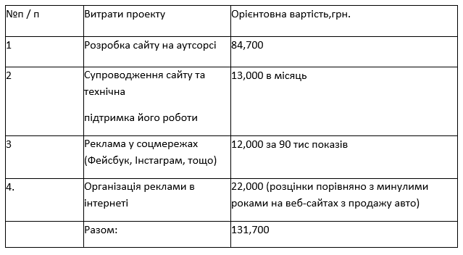

Згідно з інформацією, наданою керівництвом підприємства, річний прибуток ТОВ «GetCarrier LLC» у 2020 році склав близько 700 тис. грн., і тому проект окупить себе менш ніж за три місяці.

Для оцінки онлайн-діяльності варто визначити систему ключових показників ефективності KPI (Key Perfomance Indiсators).

Загалом можна визначити наступні групи оцінок ефективності: цілі (цифрове вираження досягнення цілей), процеси (кількісна оцінка ефективності та продуктивності роботи), проект (оцінка конкретного проекту), бізнес-середовище. Відповідно, рекомендуємо використовувати такі ключові показники для онлайн-продажів – нові клієнти (значущість – 0,5), повторні продажі (значущість – 0,25), позитивні відгуки та рекомендації компанії (значущість – 0,25).

Наступна формула використовується для розрахунку основного показника ефективності:

КРІ = ∑п В крі ∗ Пi ф./ Пi пл. (3.7)

Де:

* В крі - розмір показника,
* Піф, Піпл. – відповідно планове та фактичне значення показника.

Таблиця 3.7 – Основні рекомендовані показники для аналізу ефективності сайту як канал просування ТОВ «GetCarrier LLC».

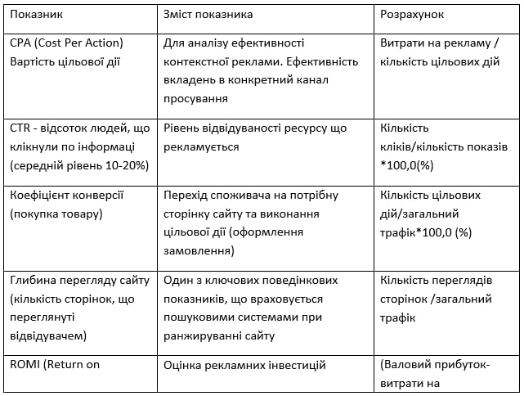

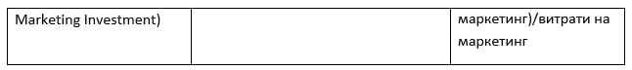

Даний аналіз показників проводиться не менше шести місяців на місяць. Він дозволяє виявити проблемні місця, які необхідно виправити в майбутньому.

Для підтримки та розвитку «GetCarrier LLC» можна просити клієнтів додавати позитивні відгуки на вебсайт або посилання на тематичні інтернет-видання, на яких кліенти оцінюють роботу підприємства та пишуть свої відгуки. Гідний сервіс також є гарним інструментом просування магазину. Вважаємо що акцент потрібно робити на ексклюзивності послуг підприємством, тримати високу планку надійності перевезень через контроль водіїв та нижчу ціну ніж у конкурентів.

## 3.3. Застосування стратегічного партнерства як складової стратегії розвитку підприємства «GetCarrier LLC»

Через те, що прямі конкурентні стратегії зменшуються в ефективності і вартості у реалізації, багато бізнес-структур у різних галузях застосовувати стратегічне партнерство.

Інтеграція малого бізнесу у виробничий ланцюг великих компаній під час кризи стала неефективною, і щоб залишитись на плаву, малим підприємствам необхідно шукати підтримку серед собі подібних [49].

В залежності від особистої зацікавленості кожного учасника партнерства можна говорити про два види його цілей– це цілі загальні для всіх учасників партнерства, та цілі які є приватними.

У першому випадку, суб’єкти працюючи разом переслідують загальну ціль для обох сторін. Такі цілі можуть бути спрямовані на створення більш високих бар'єрів для входження в галузь або на заходи для послаблення сильнішого конкурента. У випадку прагнення досягнути приватної цілі, підприємства вступають у партнерські відносини для задоволення своїх інтересів через спільне використання власних ресурсів (матеріальних та нематеріальних).

Відповідно, стратегія партнерства – це модель поводження підприємства на ринку, що передбачає реалізацію партнерських відносин зі складовими бізнес- системи підприємства. Вважаємо, що складниками бізнес-системи є підприємства, конкуренти, постачальники, та кінцеві споживачі послуг які пропонує підприємство [8].

Зокрема для налагодження партнерських відносин із підприємствами може використовуватись модель горизонтально орієнтованих, вертикально орієнтованих або диверсифікованих партнерських відносин.

У типовому горизонтально орієнтованому партнерстві учасники ринку працюють в одній галузі та є прямими або частковими конкурентами на основі спільної мети. У вертикальному партнерстві учасниками є суб'єктами в одній галузі. У цьому випадку партнерами можуть бути постачальники і споживачі конкурентоспроможної галузі, в результаті чого виникає ланцюжок значущості для продукту.

Взагалі, це відноситься до виробництва, але може застосовуватися і у сфері послуг. На цьому тлі виник феномен стратегії горизонтальної взаємодії – [36] особливо ефективним виявився симбіоз компаній з суміжною сферою діяльності, заснована на рівних умовах. Ця стратегія дозволила компаніям створювати проекти, до яких неможливо отримати окремий доступ, а також знизити витрати та транзакційні витрати. Ця стратегія не є універсальною, але широко використовується в європейських країнах і показує свою ефективність.

Диверсифіковане партнерство передбачає спільну роботу суб’єктів різних галузей. Цілями при цьому є створення передумов більш швидкого росту підприємства. зниження ризику від різких негативних коливань кон’юнктури ринку, зниження тиску конкурентів, спільний доступ до технологій та ресурсів, взаємна підтримка у введені інновацій.

Вважаємо за доцільне зазначити кілька аспектів реалізації стратегії партнерства для ТОВ «GetCarrier LLC».

На наш погляд, може бути обране партнерство з підприємством Expedited shipping – ТОВ «TransportSaver LLC». В цьому   напрямку важливим є застосування ко-маркетингу. На думку ряду фахівців [49, 50], основою спільного маркетингу є те, що успіх кожної компанії частково залежить від діяльності іншої компанії.

Кросмаркетинг – це спільна рекламна або рекламна кампанія, що просуває супутні товари та послуги [22]. У класичному крос-маркетингу компанії рекламують одна одну. Існують різноманітні форми крос-маркетингу: загальний дисконтний клуб, де клієнти можуть отримати знижки або подарунки від своїх партнерів з кросмаркетингу, спільна кампанія для збільшення продажів, спільна діяльність у соціальних мережах тощо.

Для нашого підприємства варто розглянути можливість ко-маркетингу з підприємством зазначеним вище. ТОВ «GetCarrier LLC» може рекомендувати робити перевезення великогабаритних грузів саме у цієї компанії. У свою чергу вони рекламують можливість перевезення транспорту користуючись нашими послугами.

Ще одним елементом розвитку партнерства зі споживачами є реалізація партнерської програми зміцнення споживчої лояльності, яка може бути реалізована за допомогою різних методів сприяння лояльності споживачів.

В умовах, коли на ринку логістичних послуг працюють багато підприємств, що пропонують схожий асортимент послуг, приблизно за однаковими цінами і однакової якості, для ТОВ «GetCarrier LLC» програма лояльності – це засіб підвищення конкурентоспроможності бізнесу, підтримки лояльної клієнтської бази та залучення нових клієнтів. Тому метою партнерства зі споживачами є розвиток емоційної та когнітивної лояльності шляхом розробки програм лояльності. Якщо вона сформована, то її важко похитнути [38]. Когнітивна лояльність формується на підставі доступної раціональної інформації про послуги, які надає підприємство. Коли споживач знаходить кращу пропозицію, він вірогідніше піде до конкурента. Сильне емоційне ставлення може компенсувати значну когнітивну нелояльність.

Вважаємо за доцільне використовувати в практиці роботи «GetCarrier LLC» комплексні програми лояльності до яких варто включити цінові та нецінові складові програми. На нашу думку, цінові складові програми лояльності сприяють розвитку когнітивної лояльності споживачів. Ви також можете використовувати дисконтну програму з фіксованими знижками як цінову складову для програми лояльності. Безкоштовний компонент програми лояльності є найбільш перспективним видом програми лояльності в бізнесі. Створення сильного емоційного компонента лояльності. Серед всього різномаїття нецінових методів утримання клієнтів потрібно виділити роботу з споживачами в активній формі.

ТОВ «GetCarrier LLC» в умовах обмежень з приводу пандемії має демонструвати через сучасні канали реклами – соціальні мережі, месенжери, веб-сайт, готовність забезпечити споживачів сервісом вищого класу.

Відповідно складовими стратегії партнерства для ТОВ «GetCarrier LLC» представлені в таблиці 3.11

Таблиця 3.8– Складові стратегії партнерства в контексті реалізації стратегії розвитку ТОВ«GetCarrier LLC»

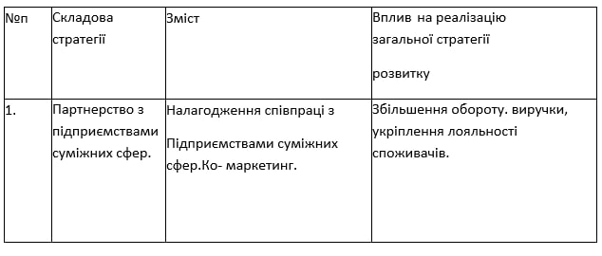

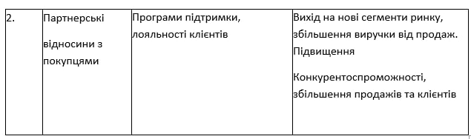

Запропонована в третій частині дослідження методологія розробки стратегії розвитку ТОВ «GetCarrier LLC» включає в себе управлінські, організаційні та фінансові особливості суб’єктів малого підприємництва, що наявні у сфері логістичних послуг.

Вважаємо необхідним при формуванні стратегії розвитку пам'ятати про стратегічні програми та заходи, які наявні в стратегії розвитку ТОВ «GetCarrier LLC» та ті напрями співпраці та підтримки малого бізнесу, які принесли б більший прибуток підприємству. Стратегія розвитку повинна спиратися на сильні сторони існуючого бізнес-напрямку та враховувати стратегічні можливості бізнес-середовища, у тому числі можливі сценарії розвитку та стратегічні цілі власників бізнесу.

Таблиця 3.9 – Заходи з формування стратегії розвитку ТОВ«GetCarrier LLC»

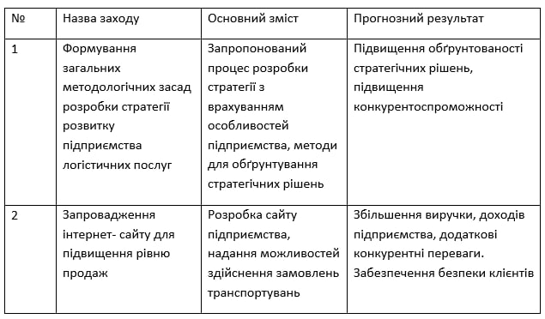

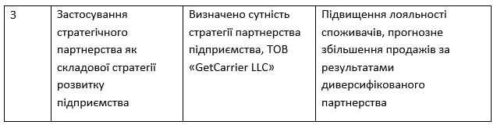

Вважаємо, що запропоновані заходи щодо розробки стратегії розвитку бізнесу у сфері логістичних послуг ТОВ «GetCarrier LLC» придатні для практичної реалізації та сприятимуть стабільній конкурентній позиції компанії в кризовій ситуації.

ВИСНОВКИ ТА РЕКОМЕНДАЦІЇ

Мета дослідження була досягнута. Для досягнення у даній кваліфікаційній роботі було:

* проаналізовано стратегію в системі менеджменту сучасного підприємства;
* вивчено економічну сутність транспортної логістики як виду логістичної діяльності;
* досліджено загальну характеристику та основну діяльність підприємства;
* проаналізовано основні бізнес-умови діяльності підприємства ТОВ “GetCarrier LLC”;
* засвоєно формування загальних методологічних засад розробки стратегії розвитку ТОВ “GetCarrier LLC”;
* досліджено запровадження інтернет-торгівлі послугами як складової стратегії розвитку;
* проаналізовано застосування стратегічного партнерства як складової стратегії розвитку підприємства ТОВ “GetCarrier LLC”.

Під час дослідження було розкрито поняття стратегії та з’ясовано, що вчені пояснюють цей термін по-різному. Все грунтується на рівні розвитку суспільства та характеру національного ринку і т.д. Проте, існують окремі спільні риси, завдяки яким є можливість зробити висновок, що під стратегією розуміють довготривалий якісно визначений напрямок розвитку підприємства, форма, обсяг і засоби діяльності, система внутрішніх зв'язків і положення в навколишньому середовищі якого веде до його цілей. Хоча ведеться багато досліджень з цього питання, необхідні також додаткові дослідження. В організаційних формах використання комп’ютера виділено кілька різних етапів. Також, працюючи над роботою, було з’ясовано, що процес оптимізації стратегії розвитку підприємства являє собою процес оцінки та аналізу інформації. Стратегічна інформація характеризується стратегічними рішеннями, які незабаром втілюються в організації та стратегії, соціально-психологічні, фінансово-економічні, методичні та інші інструменти, що реалізують стратегічний процес. Розглядаючи стратегію розвитку зовнішнього бізнесу “GetCarrier LLC”, слід зазначити, що фактично всі чинники успішної бізнес-формули мають бути послідовними та переслідувати спільні цілі для створення одного середовища співпраці.

Проаналізувавши стратегію розвитку зовнішньоекономічної діяльності підприємства ТОВ «GetCarrier LLC», було виявлено, що дана компанія займає гарні позиції на світовому ринку логістичних послуг. Аналіз зовнішнього середовища компанії показав, що на діяльність організації впливає ряд чинників. Найважливішим фактором є інновації. Ринок постійно змінюється, і це пов'язано зі зміною споживчого попиту і тим, наскільки швидко компанія реагує на зміни - це залежить від того, наскільки успішний ринок.

При аналізі внутрішнього середовища було виявлено, що для ТОВ«GetCarrier LLC» ступінь досягнення цілей є не повним, проте, підприємство розумно встановлює і планує свої цілі. Також було оцінено потенціал компанії. Виходячи з цієї оцінки, можна сказати, що компанія має ефективну організаційну структуру, яку при необхідності можна змінити. SWOT-аналіз «GetCarrier LLC» виявив сильні та слабкі сторони компанії, а також загрози та можливості. Обрана стратегія подальшого розвитку підприємства, тобто стратегія комплексного розвитку, що дозволяє зміцнити конкурентні позиції підприємства, є довгостроковою метою.

Сильною стороною «GetCarrier LLC» є  те, що на підприємстві високий рівень навчання нових співробітників. Це пояснюється стабільною діяльністю підприємства, а також висококваліфікованими кадрами. Слабкою стороною        «GetCarrier LLC» залишається менший асортимент, аніж у найбільшого конкурента підприємства.

Стратегія ТОВ «GetCarrier LLC» розроблена з урахуванням особливостей, що часто використовуються на сучасних малих підприємствах. До них відноситься обмеженість ресурсів, які залучаються до розробки стратегії розвитку. Відповідно було застосовано методи стратегічного аналізу, які можуть легко використовуватися в практичній діяльності.

Ще однією особливістю стратегії розвитку ТОВ «GetCarrier LLC» вважається досить сильна залежність від постачальників лідів, і відповідно надійних та якісних постачальників небагато.

Локальність і обмеженість споживчого ринку, на якому працює «GetCarrier LLC», зменшує можливі успішні варіанти стратегічного розвитку. Зазвичай, це один з кількох варіантів стратегії концентрованого зростання. Разом з тим, було зазначено те, що в межах концентрованого зростання використовується певна диверсифікація діяльності, у контексті диверсифікації впроваджуються нові сфери перевезення. При розробці стратегії розвитку ТОВ «GetCarrier LLC» важливо враховувати бізнес-умови діяльності підприємства.

Також було проведене економічне обґрунтування обраної стратегії разом з створенням вебсайту для надання послуг. Отже, , у світлі вищевикладеного можна сказати, що стратегія розвитку підприємства має бути основною метою вітчизняних підприємств на сучасному ринку. Стратегія розвитку що вже використовується ТОВ «GetCarrier LLC» є діючою, проте, для того, аби зміцнити свої позиції на ринку підприємству можна порадити використати запропоновану нами стратегію.

# ПЕРЕЛІК ПОСИЛАНЬ

1. Андрєєва Л.О., Лисак О.І. Методичні аспекти стратегічного розвитку підприємств Л.О. Андрєєва, О.І. Лисак *Науковий журнал «Бізнес-інформ»*, 2016 № 6 С. 227-231.
2. Баркова К. Методичні засади формування процесу стратегічного планування підприємтсва. *Рекомендовано до друку на засіданні Вченої ради Харківського національного економічного університету ім. С. Кузнеця*, протокол № 8 від 3 травня 2019 р., 3.
3. Безпарточний М.Г. Обґрунтування стратегій розвитку торговельних підприємств. *Вісник соціально-економічних досліджень*. 2015. –Вип. 1 (56)., –С. 19–26
4. Бреус С. Стратегічні рішення в умовах ризику та невизначеності. Бреус С., Харченко Т. *Education, Law, Business: Collection of scientific articles. Cartero Publishing House. Madrid. Spain*, 2019. С. 95-98
5. Бужинська Є.А., Павлова В.Г. Впровадження стандартів торговельних послуг як засіб підвищення конкурентоспроможності підприємств роздрібної торгівлі. Є.А.Бужинська, В.Г. Павлова *Економіка та управління підприємствами .Міжнародний науковий журнал «Інтернаука». Серія: «Економічні науки».–.*2018. – № 6(14) – С.15-22
6. Виханский О.С. Стратегическое управление: учебник. *2-е изд., перероб. и доп.* М.: Гардарика, 2018. – 296 с.
7. Вовк М. О. Фінансова звітність за сегментами у системі управіння підприємством : *дис. канд. ек. наук* : 08.00.09. Київ,2017. – 317 с.
8. Вороніна А.В. Прийняття стратегічних рішень в умовах невизначеності та ризику. Вороніна А.В., Копил О.В *Молодий вчений*. 2016. № 1 (28) Частина 1. С. 35-39.
9. Гавкалова Н. Л. Інноваційна роль менеджменту персоналу в процесі формування стратегії підприємства *Проблеми науки*. – 2016. – № 4. – С. 16–22.
10. Гончар Л.А. Торговельне підприємництво *Конспект лекцій. Дніпропетровськ: ДУ ім. Альфреда Нобеля*, 2015. – 145 с.
11. Данілова Е. І. Концепція системного підходу до управління економічною безпекою підприємства [Електронний ресурс] *Монографія*. – 2020.

Режим доступу до ресурсу: <https://doi.org/10.36074/danilova.kontseptsiia-2020>

1. Довбня С. Б. Методичні особливості комплексної оцінки фінансового стану та економічних результатів підприємства *Ефективна економіка*. 2015. № 3.

Режим доступу: www.economy.nayka.com.ua/?n=3&y=2015.

1. Ієвлєв Д., Макаренко М. Стратегія в умовах невизначеності.[ Електронний ресурс]

Режим доступу.:https://eba.com.ua/strategiya-v-umovah-nevyznachenosti/ (дата звернення 25.09.2020)

1. Ільків А.В. Особливості стратегічного планування на малих підприємствах в умовах невизначеності *Забезпечення сталого розвитку аграрного сектору економіки: проблеми, пріоритети, перспективи : матеріали XІ Міжнародної науково-практичної інтернетконференції 29-30 жовтня 2020 р*. : В 2 т. – Том 1. – Дніпро: Видавничополіграфічний центр «Гарант СВ», 2020. – С.72-74.
2. Ільків А.В., Чернецька О.В. *Облікова, фінансова та управлінська діяльність підприємств в умовах нестійкої економіки: колективна монографія* за заг. ред. І.П. Приходька. – Дніпро: Пороги, 2020. – С.296-306.
3. Кернасюк Юрій. Маржинальні нішеві агрокультури. Режим доступу: http://agro-business.com.ua/agro/ekonomichnyi-hektar/item/10476-marzhynalni-nishevi-ahrokultury.html
4. Кернасюк Юрій. Ринок нішевих агрокультур.

Режим доступу: http://agro-business.com.ua/agro/ekonomichnyi-hektar/item/12313-rynoknishevykh-ahrokultur.html

1. Кислова Л.А. Проблеми стратегічного планування фінансовоекономічної безпеки на підприємствах України. *Вісник Маріупольського державного університету. Серія «Економіка»*. 2018. Вип. 15. С. 20–27.
2. Комарницька Н. М. Моніторинг параметрів, які характеризують систему управління інноваційною діяльністю підприємства *Економіка та держава*. 2015. № 9. Вересень. С. 111–112. 36
3. Комарницька Н. М. Пріоритетні шляхи розвитку системи управління інноваційною діяльністю підприємства *Інвестиції: практика та досвід.* 2015. №16, Серпень. С. 86-88.
4. Коптєва Г. М. Стратегічне планування як процес забезпечення економічної безпеки.– 2020.
5. Костякова А. А. Роль стратегічного обліку та управління в забезпеченні конкурентоспроможності підприємства [Електронний ресурс] Костякова А. А – 2019. –

Режим доступу до ресурсу: <http://elar.tsatu.edu.ua/handle/123456789/8180>

1. Кравченко О. В. Поняття стратегії розвитку підприємства.

Режим доступу: <http://www.uabs.edu.ua/images/stories/docs/K_BOA/kravchenko_023.pdf>.

1. Круглов В. В. Формування інноваційної стратегії на торговельному підприємстві. «Young Scientist». 2016. №12. С. 659-663.
2. Македон В. В. Розробка комбінованої стратегії підприємства на засадах збалансованої системи показників: [монографія]. *Європейський вектор економічного розвитку*. 2016. С.88-101.
3. Малик О.В. Формування механізму управління фінансовою безпекою підприємства: *дис... канд. екон. наук* : 08.00.04. ХНУ, Хмельницький: 2016. 262 с.
4. Мельник Ю. М. Інноваційна стратегія підприємства як джерело його конкурентних переваг *Економіка харчової промисловості*. 2015. Т. 7, № 4. С. 67–72.
5. Міщенко А.П. Стратегічне управління: навч. посіб. *Центр навч. літератури*, 2018. – 336 с.
6. Морозова М. Е. Cтратегічне планування. Поняття і етапи стратегічного планування. *Virtus*, (35). – 2019.
7. Наливайко А.П. Теорія стратегії підприємства. Сучаний стан та напрямки розвитку: монографія.– К.: КНЕУ, 2001. – 227 с.
8. Ноженко Д. Г. Стратегічне планування економічного розвитку вітчизняних підприємств *Молодий вчений*. – 2015. − № 2 (17). − С.196 – 199.
9. Особливості формування інноваційної стратегії в системі управління зовнішньоекономічною діяльністю підприємства. *Економічний вісник Національного технічного університету України «Київський політехнічний інститут»*. 2015. № 12. С. 425-428.
10. Падеріна І. Д. Стратегічне управління підприємствами малого та середнього бізнесу промислового регіону : монографія *за наук. ред. д.е.н, проф., ак. АЕНУ– Дніпро: ТОВ «Акцент ПП»*, 2016. – 184 с.
11. Птащенко Л. О. Стратегічне та інноваційне забезпечення розвитку системи економічної безпеки підприємства. *Київ: Центр учбової літератури*. 2018. 320с.
12. Салоїд С.В. Механізм управління економічною безпекою підприємства: теоретичний аспект *Економічний вісник НТУУ «КПІ».* 2017. Вип. 14.
13. Скорук О.В. Реалізація стратегії економічної безпеки підприємства. [Електронний ресурс]– 2016.

Режим доступу до ресурсу: <http://global-national.in.ua/issue-11-2016/19-vipusk-11-cherven2016-r/2151-skoruk-o-v-realizatsiya-strategiji-ekonomichnoji-bezpekipidpriemstva>

1. Смірная С.М. Формування стратегії фінансово-економічної безпеки підприємства. *Електронне наукове фахове видання з економічних наук «Modern Economics».* 2018. №8. С. 190–198
2. Сударкіна С. Методи та інструменти стратегічного маркетингового планування. Сударкіна, С., Климентова М., & Аничкина, И. *Вісник Національного технічного університету" Харківський політехнічний інститут"(економічні науки.,* (24), 13. – 2019
3. Супрун С. Д. Особливості формування конкурентних стратегій підприємств в сучасному динамічному середовищі [Електронний ресурс] С. Д. Супрун, О. Д. Волошина

Режим доступу до ресурсу: <http://intkonf.org/ken-suprun-sd-voloshina-od-osoblivostiformuvannyakonkurentnih-strategiy-pidpriemstv-v-suchasnomudinamichnomu-seredovischi/>

1. Сучасні форми конкурентної взаємодії суб’єктів господарювання: монографія Ж.В.Поплавська, Н.Л.Михальчишин, М.Л.Данилович-Кропивницька, О.В.Гошовська, С.О.Комаринець; за заг. ред. Ж.В.Поплавської. – *Львів: ТОВ «Галицька видавнича спілка»,* 2019. – 201 с
2. Трушкіна Н. Удосконалення організаційно-економічного механізму управління логістичною діяльністю підприємства. *Міжнародний науковий електронний журнал*. 2019. Вип. 5. № 4. ст. 156–172.
3. Удова Л.О., Прокопенко К.О. Нішеві культури – нові перспективи для малих суб'єктів господарювання в аграрному секторі *Економіка і прогнозування*. 2018, № 3. С. 102-117.
4. Фатенок-Ткачук А. Організація обліково-аналітичного забезпечення процесу формування стратегії розвитку підприємства. *Економічний часопис Східноєвропейського національного університету ім. Лесі Українки.* 2015. 2. С. 82-88
5. Финансовый анализ. Постоянные затраты их влияние на точку безубыточности [Електронний ресурс].

Режим доступу: <http://www.finances-analysis.ru/general/postoyannie-zatrati.htm>

1. Холява І.П. Стратегічне планування в управлінні діяльністю підприємства. *Вісник Національного технічного університету «ХПІ». Серія: Стратегічне управління, управління портфелями, програмами та проектами*. 2018. № 2. С. 107-112.
2. Шалаев А.В. Стратегическое планирование в системе обеспечения кономической безопасности сельскохозяйственного предприятия. *Территория науки*. – 2017. - No3 с. 155-160.
3. Шавшин О.С. Стратегія інноваційного розвитку підприємства О.С. Шавшин Міжнародний науковий журнал «Інтернаука». *Сер.: Економічні науки.* 2017. № 3 (25). Т. 2. С. 167–171.
4. Шинкаренко В.Г. Управление конкурентоспособностью предприятия В.Г. Шинкаренко, А.С. Бондаренко. Харьков: *ХНАДУ*, 2015. 186 с
5. Andrzej Szymonik. Ekonomika transportu dla logistyki i logistyki. *Teoria i praktyka. Łódź*, 2013, 231 ul.
6. Jean-Paul Rodrigue, Claude Comtua, Brian. *Geography of transport systems. New York*, 2013, 411 p.